化学的な探針として使われるクモから得られる小さな分子

クリスチャン･A・オルセン,アンダース・S・クリステンセン,クリスチャン・シュトレムガート*

クモは生態系における重要な種であり、昆虫の主要な捕食者として、興味深い生物学的活性を有している多くの低分子量天産物を賦与されている。これらの物質の単離と生物学的同定が十分に確立されてきたが、これらの化合物が、合成誘導体の鋳型の設計、合成、そして生物学的評価に使われるようになったのは、ごく最近に限られる。これとは対照的に、クモ間の化学情報伝達に対して役割を担う物質の調査は、ほとんど展開されていない。しかし、最近になって、クモから単離されたフェロモンとアロモンの領域上へ、新しい光があてられ始めた。このミニ総説では、筆者らはこれらの最近の結果を要約し、これまでの発見へ視点を向けるとともに、将来的な化学型の研究への展望を提供する。

1. 序論

クモ（Araneae）は、8本の足と毒を注入する牙がある鋏角を持つ、空気呼吸する節足動物である（図1）。彼らは世界中で見つかり、およそ40000種類の異なる種と100以上の科が同定されてきた。クモで最も有名な特徴の1つは、糸を出し、餌食を捕らえるために多用される網を形成する能力である。ほとんど全てのクモは捕食者であり、有毒な毒液の餌への注入を含むいろいろな異なる戦略を用いて昆虫および他のクモを捕食する。

クモは、忍耐、残酷さ、独創力の組合せを象徴する広範囲の行動のため、芸術や神話における普遍的な象徴になった。このことは、古代のエジプトおよびギリシャ神話にさかのぼり、ロード・オブ・ザ・リング（指輪物語）のシェロブと漫画本のスーパーヒーローであるスパイダーマンのようなキャラクターを含む現代の文化にまで続いている。また、クモは最も普通の特定恐怖症の1つであるクモ恐怖症という、クモあるいはクモを想起させる何かへの異常な恐怖と関連がある。しかし、人間に対し危険なのは、ごくわずかの種類のクモだけである。

クモの毒と糸はともに近年の熱情的な調査対象であった。クモの糸は、軽さ、弾性、通常と異なる強靭さ（そのすべては、たとえば、医学縫合および人工軟骨に潜在的に使用されうる）の組み合せによって特徴づけられる。これらや（人工的な）クモの糸の他の応用についても、現在、いくつかのバイオ企業によって推進されている。クモの糸は主にペプチド/タンパク質から構成され、異なる種の範囲内で特定の成分が異なるが、クモの糸は一般的にβ-シート構造に自己組織化するペプチド領域から構成される。

β-シートは積層し結晶を形成するが、タンパク質の他の部分は非晶質の領域を形成し、これら領域間の相互作用がクモの糸にその驚異的な特性を与える。クモの糸の生成、組成、応用は最近広範囲に総説されており、[1] ここではより詳細に及ぶことはない。

クモの毒液は、生体アミン、アミノ酸、神経伝達物質、そして特筆に値するアシルポリアミン毒素の低分子量（＜1000 Da）化合物はもちろん、タンパク質およびペプチドの混合物も含む。一般的に、クモの毒は50年以上の間研究されており、[2] 早期の試みとしては1950年代後期に報告されたペーパークロマトグラフィーを使った毒液組成の単離があり、[3] 次いで部分的な同定とそれに引く続く毒液成分の単離が行われた。[4] あとに続いた年には、相当な数のペプチドとタンパク質の毒素がクモの毒液から単離された。これらの毒素のいくつかには、特にイオンチャネルのいろいろな階層のためのリガンドとしての興味をそそる薬理学的特性があることが、生物学的調査で明らかとなった。このように、ペプチドおよびタンパク質のクモ毒素はイオンチャネルの研究において、特にイオン・チャンネルを目標とするときの作用機構に、他に類のない使用法が見つかり、それらの組成と構造を理解することに対する興味が刺激された。[5] このクモのペプチドとタンパク質毒素の肥沃で刺激的な領域は最近総説されていることにより、[5f–h,6] 筆者らは2、3の代表例をのみをここ（第4節参照）でハイライトする。筆者らは、クモ由来の低分子量の２種類の構成要素、すなわち毒液から単離されたアシルポリアミン毒素と、同一種内だけでなく異種間情報伝達に関与している小分子の信号（化学情報）に焦点をあてる。

クモは、多くの他の節足動物、昆虫と動物のように、非常に洗練された化学情報伝達のための化学情報を使用する。クモの場合、情報伝達のために、網に使われる糸のすみからすみまでに散布される小分子情報か、より揮発性の空気中の化合物のどちらかを利己的に利用する。特に、2種類の情報、すなわちアロモンとフェロモンには相当な関心が寄せられてきた。[7] アロモンは、発している種のために利益となる異種間情報伝達に関与している小分子であり、一方フェロモンは同種の範囲内での情報伝達において使われるものである。

筆者らはアロモンとフェロモンの単離と同定における最近の進展を最初に考察する。それらの物質はおよそ2ダースの小分子として得られており、構造と生物学的重要性が明瞭にされている。しかし、最新の単離技術における最近の進展は、数年で劇的にこの状況を変え、クモの情報伝達の分子的な詳細の理解へ、おそらく重要な前進を提供することであろう。

次に、アシルポリアミン毒素について、生体系を探索するための化学的ツールとしての化合物や誘導体の応用について、特に強調しながら考察する。アシルポリアミン毒素類の最初のものは1980年代後半に単離され、構造的に同定された。[8] 引き続き、これらの毒素は広範囲に研究された。[4c, 9] しかし、最近になって、合成および生物学的進歩によって、それらの作用機序に対する新しい洞察や、未来の薬、特に脳の病気に関連したものの発見のための努力に潜在的に使用することが可能になった。

本ミニ総説の構造は1997年に本雑誌で発表されたシュルツによる素晴らしい完全な総説を思い出させ、[10] それゆえ、言及した総説(Schulz 1997)の最新版とみなしてよいであろう。

2. 化学情報伝達

化学信号は、全てではないにしても、ほとんどの生物の行動で重要な役割を演じる。節足動物と昆虫は小分子の形状で匂いを通して情報伝達し、実際に、視力、音または振動のようなその他の形態の情報伝達よりもより重きをおいて化学信号に依存している。これらの小分子（情報化学物質と呼ばれる）は、生物間の相互作用の媒介となる化学言語として用いられる。情報化学物質は、通常、2つのグループ、フェロモンとアロケミカル(他感物質)に分類される。フェロモンは、一体の個体から同じ種のもう一体の個体へ情報をもたらす化学信号である。他方で、他感物質は異なる種の間の情報伝達において使われ、3つのグループ、アロモン、カイロモンとシノモンにさらに分類される。

生きている個体、糸および化学信号の試料としての糸の抽出物を用いていくつかのクモの行動の広範囲な研究が行われて、クモ間の化学情報伝達が知られるようになってからほぼ一世紀が経過した。[7, 11] これらの情報伝達過程に含まれる物質の部分的な単離は1986年に報告されたが、[12] 最初のクモ・フェロモンが*Linyphia triangulis*(サラグモ)から単離され、構造決定された1993年までは、これらの化合物の化学的同一性は、なお捉えづらいままであった。[13] 対照的に、変わったゴミグモであるナゲナワグモにより用いられる獲物を狩るためのアロモンは、1980年代に単離および構造決定された。[14] それゆえ、筆者らはクモにおける化学的な情報伝達の分子の詳細が近年になってどのように生じてきたかについて、特に他感物質とフェロモンに集中して記述する。最近の進展は、この情報伝達の基礎をなしている化学構造に対する不可欠な洞察を提供してきた。

2.1. 他感物質

ナゲナワグモは、クモと彼らのアロモンの研究に役立ってきた。ナゲナワグモは、3つの関連した属であるアメリカ（*Mastophora*）、アフリカ（*Cladomelea*）およびオーストラリア（*Ordgarius*）ナゲナワグモの種である。彼らは、興味をそそるハンティング技術によって特徴づけられ、離れようとする餌食にくっつけ、その後に、餌食を麻痺させたり包んでえさとするねばねばした球/液滴（投げ縄）を振る。[15]

メスの*Mastophora*(アメリカナゲナワグモ)は粘着性の糸の液滴よりは、それらの体から放出されている揮発性物質で餌食を誘引していることが発見された。[24] すべての特定された餌食がオスのヤガであったので、これらの揮発性物質はガの亜科であるヤガ(*Noctuinae*)の性フェロモンに擬態していると示唆された。[24] 十年後、狩りをするメスのナゲナグモ*Mastophora* *cornigera*が実際にメスのヤガから見つかった性フェロモンと同一の揮発性化合物を放出していることが示された。[14] 筆者らの知る限り、これは上記で記述された化学擬態理論の最初の分子的証拠を提供し、クモから放出される揮発性情報化学物質同定を記述する最初の研究である。[24] 8匹の*Mastophora cornigera* ナゲナワグモ（ほぼ自然な狩りの状況下にある温室に引き止められた）からの揮発性物質は、個々のクモが一度でもハンティング・モードに入ったら、収集室へ移動させて集められた。ヘキサンに溶解された揮発性物質のプールのスペクトル分析、そして合成標品による比較は、少なくとも3つのヤガの性フェロモンの存在を確かめ（**1**–**3**;表1）、ならびに第4のフェロモン(**4**)の存在を示した。さらにまた、放出された混合物の成分における同種内および異種個体間の違いが、いくつかの異なるプールを調べることによって示された。特に、特定された化合物のどれも網または接着剤液滴では見つからず、したがって、これらのアロモンはクモの体からおそらく放出されているであろうことを支持している。[14]

*Mastophora hutchinsoni* ナゲナワグモは引き続き酢酸(*Z*)-9-テトラデセニルとそのビス不飽和誘導体**5**を同様に含む揮発性混合物を放出しているのが見られた。[17a] 両方の化合物は餌食の彼らの主要な餌食源である剛毛ヨトウムシ*Lacinipolia* *renigera*にメスの性フェロモンとして存在する。[19] 興味深いことに、生合成研究により、すべてのこれらの構造（化合物**1**–**5**）はヤガ*Trichoplusia ni*（Noctuidae）で見つかったことが確認された。[18] 同様に、構造的に**2**,**4**,そして**5**に近い酢酸(*Z*)-11-オクタデセニル(**6**)はハエの性フェロモンであると同定され、[21] 引き続きサラグモの網から単離された。[10] 化合物**7**と**8**はまた*Tetanolita mynesalis*のメスの性フェロモンとして知られ、[22] これらはまだクモからは単離はされていないものの、動かぬ証拠によりナゲナワグモ*Mastophora hutchinsoni*がこの化合物を生産するかもしれないことが示唆されている。これらの研究は、捕獲事象においてナゲナワグモと合成フェロモンの両方の混合物を用いて、**2**と**5**(*Lacinipoli arenigera*)の混合物あるいは**7**と**8**(*Tetanolita mynesalis*)の混合物を性フェロモンとして持っているガを罠で捕まえることが必要だった。[17b]

ある複数のクモにも、彼らの餌食から発される化学信号を利用する能力がある。この現象の例として、餌食である*Iridomyrmex purpureus*というアリを見つけるため、アリクイグモ*Habronestes bradleyi*がアリから放出されている警報フェロモンである6-メチル-ヘプト-5-エン-2-オン(**9**)を使うことが明らかになっている。したがって、**9**はカイロモンと分類され、これは、異なる種(この場合アリ)によって放出されるが、クモにもまた利益をもたらすのである。

クモの網上の脂質の発生源を調べると、クモ表皮でも発見された多種多様な脂肪酸および長鎖炭化水素がみつかってきた。[25] そしてこれらの化学物質は、糸に対するフェロモンの化学型を管理するための溶媒、あるいは乗り物として、フェロモンを基盤とした情報伝達に関係しているように思われる。[13, 25a] しかしながら、これらの化学型の正確な機能にはなお、認識における役割を果たすために仮定されてきたのと同様、より一層詳細に調査されるべき点が残されている。

20-ヒドロキシエクジソンステロイドホルモン**10**（スキーム1） は、卵巣の発達、[26] 小皮接触信号レベル、[27] および共食い行動[27] に影響することが示されてきたが、最近、オスの*Tegenaria atrica*の性的な行動を引き出すいくつかの脂肪酸とエステルのレベルを変えることが示された。[28] このステロイドはまた、以前、*Phalagiu mopilio*、*Leiobonum limbatum*、*Opilio parietinus*、*Opilio ravennae*などの他の種においても発見された。

2.2. フェロモン

小分子フェロモンの最初の単離と同定は、カイコガの*Bombyx mori*から見つかったボンビコール (10*E*,12*Z*)-ヘキサデカ-10,12-ジエン-1-オールを発見したブーテナントおよび同僚らによる記念碑的な業績であった。[30] 興味深いことに、この化合物は、上述したアロモンの大多数と構造上非常に類似しており、関連したクモのアロモンはアセチル化されたアルデヒドに酸化された状態にあるのに対し、ボンビコールは遊離ヒドロキシ基を含んでいることが最も著しい違いのうちの1つである。ブーテナントと同僚らからの初期の報告以来、分光学的手法および分析的なツールの開発に革命がもたらされて、様々な種からの数多くのフェロモンが構造的に明瞭にされた。

シュルツとトフトは、1993年にクモから最初のメスの性フェロモンを単離し、同定した。[13] メスの*Linyphia triangulis*の網からのフェロモンの単離は、オスのクモや、メスグモらが網を縮小する行動の観察によって導かれた。この行動は、元々ワトソンにより観察された。ワトソンは伴侶がないメスのクモの網がオスのクモを惹きつけることに気づき、メスグモがおそらく揮発性の性フェロモンの蒸発を最小化するために網の線を切り、網を部分的にパッキングを始めることで、他のオスの惹きつけを最小化したのであろうと推測した。[32] シュルツとトフトにより単離された性フェロモンは、(*R*)-3-ヒドロキシブチル酸（**11**）およびその二量体、化合物**12**であった（スキーム2）。これらの化合物は、以前にこの反応を起こさなかったつがいのメスの網の上に吹きかけることにより、網の縮小行動を引き出すことが示された。少量のクロトン酸（**14**）とともに、抽出液に三量体の化合物**13**が痕跡量存在することも観察された。化合物**13**はより詳しく調査されることはなく、**14**は網の縮小行動を引き出すことはなかった。しかし、大量の**12**が網に見つけられたので、**12**がクモにより網に塗布されており、**11**と**14**は網の上で起こる逆マイケル反応の揮発性分解生成物であるようだ。2つのアルデヒド**15**および**16**（表2）はどちらもクモのフェロモンとしては確認されなかったけれども、現地調査においてそれらはオスのクモ*Xysticus sp*.の捕獲を可能にした。

2000年に、別のクモフェロモンの発見が報告された。[34] それは、熱帯の徘徊性クモである*Cupiennius salei*のしおり糸から得られたキュピラー(**17**)である。**17**の正しい立体化学を確認するため、分光学的調査とともに両方の立体異性体の化学合成が行われ、生物学的に活性な形がS体の鏡像異性体**17**であることを確認した。[34] 行動の生物検定において、人工合成フェロモンによって処理されたオスの糸に遭遇したときにオスグモの求愛行動が引き起こされることが示され、従って、合成サンプルの生物学活性が確認された。[35] この現象の追加の証拠を提供するために、電気生理学的実験が、オスのクモの感覚器に置かれた電極で行われた。これらの記録において、同様な痕跡は、メスの糸または合成フェロモン**17**で処理で得られた。[35]

これまで議論されたクモの性フェロモンは、網との接触を通して運ばれる；しかし、いくつかの種類のクモについては風媒されるフェロモンの兆候が示された。[7,40] 最初の風媒されるクモのフェロモン、8-メチルノナン-2-オン（**18**）は、性的に成熟している純潔メスの砂漠のクモである*Agelenopsis aperta*から単離された。[36] 若い純潔メスおよび性的成熟メスのヘッドスペース抽出物をガスクロマトグラフィー／質量分析（GC／MS）分析で比較すると、成熟したメスから抽出されたものには２つのピークが示され、それは若い個体からの抽出物では存在しないものであった。分光学的同定、および再合成とクロマトグラフィーの併用によると、2つの成分はそれぞれ6-メチルヘプタン-2-オンと8-メチルノナン-2-オン（**18**）であることが立証された。しかし、それに続く生物学的活性のテストでは、**18**のみがオスを惹きつけて、求愛行動を引き起こすことができた。[36]

化合物**19**と**20**は、性的に感受性のあるメスグモの*Pholcus beijingensis*の網から単離されて、構造は標品との比較により確かめられた。しかし、同種のオスグモは、単離された化合物のうちのどちらの試料にでも惹きつけられなかったけれども、代わりに、**19**と**20**の2:1混合物については選好みを示し、従って、**19**と**20**の適切な混合比により２成分フェロモンとしてはたらくことが提案された。[37]

最近、シュルツと同僚らは、ゴミグモの*Argiope bruennichi*からの最初の性フェロモン（**21**）の単離と合成を報告した。[38] この化合物は、最初、GC/MSを使った純潔のメス、成体のメス、亜成体のメスのヘッドスペース抽出の比較により発見された。引き続き、エナンチオピュアな(*S*)-リンゴ酸を出発物質として使ったとき、トリメチル-(2*R*,3*S*)クエン酸メチル(**21**)とトリメチル-(2*S*,3*S*)クエン酸メチルの約6:1ジアステレオマー混合物を合成により供給した。これはキラル相GCによる自然抽出物における主要なジアステレオマーとして**21**の確認を可能にし、さらに、野外での同種のオスを惹きつけことに効果的であると証明された。[38] 同じ論文で、通常と異なるセリン誘導体（**22**）が識別され、オーストラリアセアカゴケグモ、*Latrodectus hasselti*の性フェロモンであると記述された。[39] すべての4つの可能なジアステレオマーを使った行動学的バイオアッセイにより、**22**が活性な物質であると確認され、不活性な異性体と**22**の混合物の適用により、実際のところ、他の立体異性体は反応を抑制するかもしれないと示された。[39] 構造的に類似したN,O-ジアセチル化セリンメチルエステル誘導体**23**も活性な糸からの抽出物から単離されたが、この化合物の生物学的活性の確認は、なお残されている。

2.3. 化学的なツール

単離される化合物がしばしば微量であるため、一般にフェロモン化学は有機合成と伝統的に密接に結び付けられている。従って、合成の努力は、提案された構造の確認のための素材を生産する助けになるためだけではなく、生物学的な発見を精査するための化学的なツールとしての使用にも役立ってきた。[31a–c] 魅力的な合成研究を供給したフェロモンの素晴らしい例は、ゴキブリから得られる強力な性誘引剤ペリプラノンBである。それは、70年代遅くから80年代中盤までのいくつかの印象的な合成研究を引き起こした。[41]

ツールとしてのクモの情報化学物質については、最初のアロモンはナゲナワグモでの攻撃的化学擬態の理論を明白に確認するのに役立ち、[14] また最初の性フェロモンはlinyphiids（サラグモ）の網縮小行動の化学的な説明を提供した。[13]

キュピラー（**17**）の単離は、ブラジルドクシボグモ*Cupiennius salei*のフェロモンの検出に関係した接触的化学レセプターを識別することに役立っていた；[35] これらのレセプターは30年以上、科学者にとって捉えづらかった。長い間予期されていたことだが、いわゆる足根器官は嗅覚の化学レセプターであり、走査型電子顕微鏡を使用した研究によると、造網性クモのニワオニグモ*Araneus diadematus*の足根器官において、感覚器は機械的かつ化学的レセプターからなるようであった。5年後の1978年にダンパートは電気生理学的研究を行い、オスのブラジルドクシボグモ*Cupiennius salei*の足根器官が同種のメスからのにおいに呼応する最初の証拠を提供した。[43] これに対し、オスからのにおいに対しては、オスまたはメスは一切シグナルが記録されることはなく、様々な獲物となる種のにおいにも、嗅覚的な認識は全く記録されなかった。[43] それらの発見は、行動の研究と共に考えると、*C*. *salei*において獲物を嗅覚で認識することはありそうにないことを示した。[44] しかしながら、1994年に、エーンとティシーにより、これらの器官は*C*. *salei*において、より湿度および温度に依存するレセプターである可能性が高そうであり、さらに最近になって、単離されたフェロモン化合物の使用により、実際の接触的化学レセプターと同定される、納得できる証拠が提出された。[34, 35] この例は、生物学的な現象の解明において、情報化学物質がツールとしてどれほど有益であることが可能であるのかを示すものである。

この分野における別の長年にわたる挑戦は、これらの情報化学物質がクモの中で生成されるために使用される生合成の経路についての知識を得ることであった。観察によると、同定されたフェロモンの半分が主要な代謝産物と構造上関連するのに対し、残りの半分はそれらの生合成起源についての慎重な推測から、脂質を基盤とした昆虫フェロモンに構造的に関連する傾向があるとされた。しかしながら、明確なことは、これらの努力が成功をおさめるためには、より多くの構造の同定と、それらの生合成に関する調査が重要になるだろうということである。[39]

化学的構造が既知であるちょうど8つのクモフェロモンと、およそ同じ数の化学的構造および生物学的機能が確認された情報化学物質について、相対的に数の少ないこれらの化合物は、すでにこの分野で主要なインパクトを与えており、それゆえ、より一層の発見が約束される将来が示されているのである。新たな小分子の同定とそれらの機能の調査は、最近になり昆虫で偉大な進歩が見られているように、クモにおける嗅覚的認識に関して横たわる生合成機構と分子標的の理解に重要な役割を同じように果たし、知覚や生産される箇所、既知の行動的現象を探索するための重要なツールを確実に提供するはずである。[46]

3. アシルポリアミン毒

3.1. 単離および構造の多様性

アシルポリアミン毒素の最初の研究は、タランチュラのクモ毒で、これらの最初の発見は50年以上前にさかのぼる。[47] アシルポリアミンは、クモとハチの毒腺のみに存在する二次的な代謝産物で、餌食を麻痺させるためのツールとして特に進化したようである。[9a]  川合と同僚らは、*Nephila clavata*（ジョロウグモ）の毒液から得たアシルポリアミンを含むフラクション（分画）が無脊椎の神経線維の後シナプスイオンチャネル型グルタミン酸イオン（iGlu）レセプターを選択的に遮断することを長年ののちに証明することにより、アシルポリアミンの生理学的作用に対し、最初の洞察を提供した。[48] グルタミン酸イオンは昆虫の神経筋接合部の主要な化学的メッセンジャーであるので、昆虫iGluレセプターはアシルポリアミン毒の主要な目標であることは驚くべきことではない。[9e] *Nephila clavata*および*Nephila* *maculate*から得られる活性な分画はジョロウグモ毒素（JSTX-1、JSTX-2、JSTX-3、およびJSTX-4）とオオジョロウグモ毒素（NSTX-1、NSTX-2、NSTX-3、およびNSTX-4）とそれぞれ名づけられた。なお、数字は高速液体クロマトグラフィー（HPLC）の溶出順序を示している。ほぼ同じ頃、ウスマノフとウシャーウッドのグループは、コガネグモ*Argiope*毒が無脊椎動物だけでなく脊椎動物のグルタミン酸イオンレセプターも遮断することができることを独立して示した。[49] すぐ後に、これらの発見にホ乳動物iGluレセプターを同様に強力に遮断することを示す研究が続いた。[48a, 50]

ホ乳類の中枢神経系(CNS)において、iGluレセプターは大多数の興奮的伝達を調節し、実質的にすべての脳機能、神経疾患であるアルツハイマー病、虚血貧血に続く脳障害と統合失調症を含む同じくらい多数の神経学的疾患と関連している。[51] iGluレセプターは、*N*-メチル-D-アスパラギン酸イオン(AMPA)、-アミノ-3-ヒドロキシ-5-メチル-4-イソオキサゾール-プロピオン酸イオン (AMPA)、そしてカイニン酸イオンの選択的作用によって主に3つに分類され、4つのサブユニットの同種-または異種の集合からなる。iGluレセプターは中央に位置し、細胞膜を貫通するNa+、K+、Ca2+を伝導する陽イオンチャンネルを含み、チャンネルはiGluレセプターのグルタミン酸イオンが結合する細胞外領域の部位により制御される。[51]

アシルポリアミン毒素はiGluレセプターの、いわゆる開口チャンネル遮断薬、すなわち、イオンチャンネル領域に結合し、それに従ってイオンの流れを抑制する物質である。[9d–g] この作用機構は、iGluレセプターをターゲットとしている医薬品の開発に多大に関連する。iGluレセプターで作動する数少ない医薬品であり、アルツハイマー病の前兆の治療において使用されるメマンチン（Ebixa）は、同様な作用様式に従う。[52] アシルポリアミン毒素のさらなる魅力的な機能は、Ca2+-透過性であるiGluレセプターをそうでないものから区別する能力である。この機能については、後述する。

これらのエキサイティングな生物学的性質は、その後、クモから抽出される多様な形態のものを用いて詳細に調査され、[9e、f] それらの発見は、これらの効果をもたらす化合物の構造を説明することへの強烈な努力を駆り立てることとなった。その努力は、アシルポリアミンは無脊椎および脊椎動物の神経系を調査する有益なツール、加えて脳疾患を標的にする潜在的な治療薬、あるいは農業における殺虫剤としての使用を提供するかもしれないという希望によって駆り立てられたのである。

アシルポリアミン毒素の最初の完全な化学的同定は、1986年に、アルジオトキシン(ArgTX)-636 （**24**、スキーム2）でグリシンおよび彼の同僚らにより達成された。[8] この化合物は元々コガネグモ*Argiope lobata*の毒から分離されたが、1年後に、*Argiope aurantia* の毒液混合物からArgTX-673 （**25**）およびArgTX-659 （**28**）とともにアダムズと同僚らによっても分離された。[53] これらの化合物の名前にある数字はそれらの分子量を表している。さらに、グリシンと同僚らによって、構造上関連した毒素の多く（**26**-**33**）が、*Argiope lobata*の毒液で識別された。[54] すべてのアルジオトキシンは、アスパラギン残基（または、**29**と**30**の場合はリシン）を通してポリアミン単位に接続されたアリールアセチル部位で構成される頭部を含み、幾分端が切れた類似体**33**を除き、すべてのアルジオトキシン(**24**-**32**)は末端にアルギニンアミノ酸部位も含む（スキーム2）。

JSTX-3の最初の構造決定は1986年に中嶋と同僚らにより公刊されたが、一年後の公刊で、同じグループの全合成によってNSTX-3（**34**）[55] とJSTX-3（**35**）[56] の両方の構造がわずかに改訂され、疑いなく確認された（スキーム3）。[57] ジョロウグモ*Nephila clavata*の毒液から単離および同定された2つの他の毒の例もスキーム3に示されており、ありふれた名前[ジョラミン（36）とスパイダミン（37）]が与えられた。[58] しかし、質量分析（MS）の手法は90年代中盤に発展し、非常に少ない量しかない毒液から多くの毒素分子の迅速な同定が可能になり、一次元および二次元NMR分光法を組み合わせたこれらの手法により、*Nephila clavata*、*Nephila maculate*、*Nephila clavipes*、*Nephilengys borbonica*、および*Nephilengys cruentata*から大量の毒素が同定された。[4c] サブグループから成っているJSTX類およびNSTX類からなるこれらの毒素はネフィラトキシン（NPTX、たとえば、スキーム3の**38**や**39**）と名付けられた。[4c, 60] これらの多くの毒素の同定に続き、より体系的な命名制度では、数字が毒素の分子量を示す箇所として採用された。2005年にパルマと中嶋によって最も直近のネフィラトキシンを取り扱っている総説が公刊されたときまでに、クモ亜科から現在91あるうちのおよそ70の知られている個々のアシルポリアミンが構造的に明らかにされた。[4c] 大量の毒素の構造が入手可能になり、それらを分類する必要性が見いだされ、ポリアミン主鎖の型に基づく分類が選ばれた（スキーム4）。[60, 61]

毒素は4つの部位、つまり必ず含まれる「ポリアミン主鎖」および「芳香族アセチル基」と、（ほとんどの既知の構造がアスパラギン酸リンカーを含んではいるが）オプションとして「アミノ酸リンカー」と「アミノ酸尾部」に分けられることとなった。体系的な分類に加えて、タイプAからFがスキーム4に示されており、タイプDと同様、タイプGは、単純な1,5-ジアミノペンタン主鎖を有しているが、尾部またはリンカーにオルニチンを含んでいると考えられる。[4c] さらに、新しく発見された毒素を名付けるときは、名前の分子量の後に主鎖サブタイプが追加されるべきである。例えばNPTX-1は、歴史的理由のためにNPTX-1であり続けるけれども、588 Daの分子量を持っているため、NPTX-588Aとなるであろう。

面白いことに、多種多様な分子(少なくとも91)をこの限られた数の単純なビルディング・ブロックから作り出すクモの能力は、コンビナトリアル・ケミストリーにおける合成的努力に似ており、コンビナトリアル・ケミストリーと同様に考えると、そのような毒の完全なライブラリーは、既知の構成要素と上述の4つのグループへの分割に基づけば378種類を数えるだろう。[4c] 同様にして考えると、クモが生合成する分子の大部分がまだ特定されていないことを意味するかもしれないし、あるいは、クモが時間とともに進化を通じて非最適なライブラリーの構成要素を捨てたのかもしれない。しかしある人はクモの中でのこれらの毒素生産のための生合成機構を考慮すると、クモは彼らの生合成機構を外部刺激に適応させ、多様なアシルポリアミン混合物を生産できるのか否かについて、われわれはまだ貧弱な理解にとどまっているだけなのではないかと考えるかもしれない。

第3のアシルポリアミン類がジョウゴグモから分離された(選択された構造についてはScheme 5を参照)。これらの毒素の例は、1989年、最初にアメリカジョウゴグモ*Agelenopsis aperta*の毒液混合物からアシルポリアミンとして単離および同定された。このペプチドが豊富に含まれる毒液の非常に極性の高い分画は、使用依存的様式でグルタミン酸イオンレセプターを非競争的に拮抗した毒素を含んだ。コノトキシンの分類のためにオリベラによって開発されたギリシア文字術語を借用することによって[63] 、これらの毒素は、アガトキシンと分類された。[62] 紫外線(UV)分光による予備的同定と質量分析により、アルギオトキシンに構造的に類似していることが示され、これらの化合物は、それらの分子量によっても名をつけられた(例えば、分子量489 Daのアガトキシンは、AG489またはAgel-489となる)。4つの最も大量の組成(Agel-489、Agel-489a、Agel-505とAgel-505a)を含むいくつかの毒素の構造を説明する論文は、次の年に発表された。**41**と**42**の構造は全合成によって確かめられたが、[64a] Agel-489aとAgel-505aの当初提案された構造は後で全合成により修正されて、[64b] Scheme 5で**43**と**44**の構造で示すように第四級アミノ基を含むことが示された。[65]

最初のアガトキシン類の化合物の構造が説明されて間もなく、10種類の構造的に類似したアシルポリアミン毒素が、もう一種類のジョウゴグモ(*Hololena curta*)の毒液から単離された。[66] *A*.*aperta*(スキーム5)の毒液で見つかった毒素とこれらの合成物のいくつかは、同一であった。

そのような例は、より短いAgel-416毒素**40**(*Hololena curta*の毒液)ではポリアミン鎖(すなわち、示されたように4333のバージョンや3343のバージョン)の2つの異なる異性体である。（訳注：4333や3343は、スキーム5の化合物**40**におけるポリアミン鎖中の窒素原子Nの間の炭素原子数） インドリルアセチル基部位に4-ヒドロキシベンゾイルあるいは2,5-ジヒドロキシベンゾイルを含んでいる類似物をすべて含んでいる類縁体を一部含んでいるいくつかの異なる異性体は、後に*A*.*aperta*毒液で特定されたが、全ての可能な組み合わせが見つかったわけではなかった。[67] 注目に値する研究において、ビエンツと同僚らは全合成の努力は単離された物質の構造同定に単に有益なだけでなく、高度に複雑な毒液混合物に含まれるマイナーな成分の存在を明らかにする事にも役立つことを証明した。合成と広範囲にわたるLC-MS/MSの並行的な組合せを用いることによって、ポリアミン構造と頭部構造の全12種類の可能性がある組合せが自然の毒液に存在することを彼らは示した。[67]

*Hololena curta*から単離された毒素はAraneidae科のクモから単離されたアシルポリアミン(アルジオトキシンとネフィラトキシン)といくつかの構造的類似点があるが、いくつかの基本的な違いがある。最も意義深いのは、後述の毒素はアミノ酸を含まず、ポリアミン主鎖にN-ヒドロキシル化されたアミノ基を持っているかもしれないことである。インドリル基と4-ヒドロキシインドリルアリールアセチル基を有する頭部は両方の科から単離された毒素に存在するが、Araneidae科の毒素に存在する2,3-ジヒドロキシフェニル酢酸の代わりに、Agelenid毒素は4-ヒドロキシベンゾイル基または2,5-ジヒドロキシベンゾイル基を含むかもしれない(図示せず)。[9e]

Scheme 6の最上位に示されている化合物**45**は、完全に異なる科のクモから単離された構造的に類似した毒素で、可逆的に電位型カルシウムチャネルをブロックすることが示された。[68]

Philanthotoxin-433(PhTX-433; **47**)はエジプトジガバチ*Philanthus triangulum*から単離されたアシルポリアミン毒素であり、その構造と合成の説明は、中西、ウシャーウッド、および同僚らにより完成された。[69] NPTX-622B (**46**)と合成的類縁体(**48**) [70] (「クモとハチのハイブリット」)の比較によると、クモのアシルポリアミン毒素との構造的類似点が明確に示される。したがって、クモの毒から単離される広範囲にわたるアシルポリアミン毒素が単離され、構造的に同定され、それによっていくらかの注目に値する生物学的特性（その最も重要なものはグルタミン酸イオンレセプターの摂動）を明らかにした。さらに、徹底的な構造分析、主要なものはMSを使用することにより、コンビナトアル・ケミストリーの手法でこれらの毒素を生合成するための少量の一般的ビルディング・ブロックをクモが組み合わせるということが、立証された。このことはいくつかの新たなアシルポリアミン毒素が発見を待っており、クモが生物学的ツールを発見するための肥沃なプールを構成していることを示唆する。

3.2. Chemical Synthesis 化学合成

ジアミン主鎖(NPTX-9とNPTX-11)を含んでいるクモ毒素の最初の固相合成が1994年に報告されたが、90年代後半[71] まではポリアミンとポリアミン誘導体の化学合成は、ほとんどの場合に溶液中において実行された。[72] それ以来、多種多様な操作が、ポリアミン部位の固相合成(SPS)のために持ち込まれた。[9b,d, 73] これらの既存の主題を徹底的に推敲した結果、以下のセクションは、それらについての以前の総説に含まれない新しいアプローチを含む2、3の選ばれた例をハイライトするのみにとどめたい。[9b,d, 71, 73]

　溶液中におけるアシルポリアミン毒素の合成には比較的単純なポリアミン部分を含む毒素の大規模な調製に特によく適しているかもしれないのに対して、[74] ふるい分け目的および最初の生物学的同定(10–30 mgスケール)のための毒素の類似体を採集するために、SPS技術は非常に効率的な手段を提供する。[75] 福山・光延アミノ化プロトコルは、[76] 特に、アシルポリアミン毒素類似体のSPSのために用いることが有用であると見出されたが、[75b–d, 77] 固相担持で行われるアミノ化段階ごとに収率はかなり落ちる傾向がある。[78]これとは対照的に、単純かつ率直に、強い極性のあるアミノ基を含む化合物は悪評高く扱いにうんざりするため、固相におけるステップ間の効率よい洗浄操作はこれらの化合物および中間生成物の純度のために非常に望ましい。印象的な努力として、福山および同僚らはAgel-489(スキーム7)において、溶液中で福山アミノ化のステップで素晴らしい収率を得て、収斂的で高収率な全合成を工夫し、すべての2-ニトロベンゼンスルホニル基(Ns)の最終脱保護は固相支持によって行い、極性のある天然物を通算で31%の収率で供給した。[79]

　固相担持下におけるポリアミン部位の全構造を含むクモ毒の最初の全合成は、トリチル(トリフェニルメチル)化された樹脂結合型トリペプチド(**56**, スキーム8)のボラン還元を適用することにより達成された。[80] シュルツと同僚らが[82] 最初に固相合成へ適用したボラン[81] による第二級アミドの還元は第二級アミンを与え、[81] 以来ホーテンと他の研究者らによって広く用いられることとなった。[73] アシルポリアミンSPSと結び付ける場合にこの方法を使うとき、その挑戦はいくぶん寛容性が限定された官能基を用いねばならず、それゆえその手法は適当なリンカーおよび保護基の戦略を必要とする。[80, 83] ホールと同僚らは*N*-1-(4、4-ジメチル-2、6-ジオキソシクロヘキシリデン)エチル保護基(Dde)を選択的に第一級アミンに導入して塩基を不安定にし、引き続き中間的な第二級アミン(**57**)へ*N*-tert-ブトキシカルボニル(Boc)保護基を導入することによってこれを解決した。脱保護、アシル化、Boc基の脱保護に付随した樹脂からの開裂、HPLCでの精製後、タイトルの毒素(Agel-489)は印象的な通算37%収率で得られた。[80]

　また、内部第二級アミノ基固相支持体への結合によるアガトキシンポリアミンの双方向的SPSが報告されており、[84] 最近になって、この方法論はオーダーメードのリンカーを使っている酸化開裂手順によって*N*-ヒドロキシ化されたポリアミン単位を調製することを含むよう拡張された。[85]

コガネグモ科から得られる毒素にしばしば存在するアミノ酸尾部の存在のため、効率的な双方向性SPS戦略が、これらの化学型の調製のために正当化される。アスパラギン酸のRink樹脂上への負荷に関係する溶液は、担持体からの開裂についてアスパラギン酸リンカー部位を遊離させることをバイクロフと同僚らによって記述された。[72] ArgTX-636とその類縁体について最近報告された全固相合成は主鎖アミド・リンカー(BAL)樹脂の上で行われ、[86] また、クモ･ハチ複合型毒素類縁体についての記述と同様にポリアミンの双方向機能化も可能にする。[70] そのような複合体は臭化トリチルリンカーを通してチロシンのフェニル基を固定することによって、さらに調製されてきた。[87]

3.3. 生物学的効果とツールとしてのアシルポリアミン

アシルポリアミン毒素は前述のようにiGluレセプターの強力なイオンチャネル遮断抗体である。すなわち、レセプターがグルタミン酸イオン(使用依存的な抑制剤)によって活性化されるとき、それらはイオンチャネル内部の部位と結合する。アシルポリアミン毒素特有の顕著な特質は、すべてのNMDAレセプターの組合せならびに特定のAMPAとカイン酸レセプターからなる[51] Ca2+透過性iGluレセプターを選択的に遮断する能力である。[88] 特に、Ca2+透過性AMPAレセプターは脳の発達およびシナプスの可塑性で鍵となる役割を演じ、したがって、アシルポリアミン毒素はこれらのレセプターの下部タイプの研究のための非常に重要な道具になった。アルギニン(R)の存在はiGluレセプターをCa2+イオンが透過しないようにはたらかせるが、その場所はイオンチャネル孔への入口にある、いわゆるQ/R/N部位であり、この場所でのアルギニンの存在によってiGluレセプターのCa2+透過性は決定される。[51] 同様に、このQ/R/N部位の基本的なアルギニン残基は、アシルポリアミン毒素の末端アミノ基がイオンチャンネル内部の結合部位にアクセスさせないようはたらくのが最もありそうなことである。

3.3.1. 標識され感光性の架橋結合類縁体

　おそらく、部分的にクモ毒素を調製するのにより複雑な合成ルートになることも手伝って、たとえばハチ毒PhTX-433(**47**)アシルポリアミンほど広くはクモ毒の合成的類縁体は探索されてこなかった。対照的に、多くの天然のクモ類縁体の全合成と同定をしようと決めた仕事の多く自身が、寄与因子になったかもしれない。

80年代後半、川合、中嶋と同僚らは125Iを含むJSTX-3に基づく最初の放射性同位体で標識されたクモ毒素類縁体を調製した。[89] さらに、中西と同僚らは90年代初頭に放射性同位体で標識されたアシルポリアミン毒素類縁体を調製した。これらはPhTX-433に基づいたが、リジンまたはアルギニンで延長された類縁体も含んでいたため、48のようにハチとクモのハイブリッド であるとみなしうる。初期の研究で125Iで標識されたPhTX-343、PhTX-343-Lys、およびPhTX-343-Arg化合物が合成され、ラット脳膜の調査に適用された。[90] その後、頭部または尾部に感光性架橋リンカーを含む類縁体は、ニコチン酸アセチルコリンレセプターのイオンチャンネルへの結合を調査するために調製された。[91] われわれの知る限り、アシルポリアミンクモ毒素に基づく蛍光標識プローブは、若宮および同僚らがNPTX-594 (**59**) を最近そのようなプローブの開発のための出発点として用いるときまで調製されてこなかった。蛍光ヒドロキシクマリン構造(スキーム9)に組み込まれたアシル基を含むヒドロキシ化されたの頭部の一つを含む2つの出発物質の構造(**60**と**61**)は、コオロギ(Gryllus bimaculates)の麻痺を含む分析で、天産物より6倍~15倍有効でないことがわかった。[92] 出発物質のリジン尾部を*N*-(4-アミノブチル)-グリシンに置換することによって**62**と**63**を与え、比較的良い構造類似性やアッセイにおいて同等な活性を有するNPTX-594の蛍光標識された類縁体が**63**で観察された。[92]

3.3.2. 選択的阻害剤の開発

　アシルポリアミンのクモ毒素は、神経生物学的研究(特に哺乳類のiGluレセプター系の)のための薬理学的道具として多くの関心を惹きつけてきた。早期の研究では、脊椎動物および無脊椎動物でのiGluレセプター系にまたがるサブタイプ全体でアシルアミン毒素の活性の相当な違いを示し、したがって、アシルポリアミンがこのiGluレセプター類のためのサブタイプ選択的アンタゴニストになりうる可能性を増大させた。[93] iGluレセプターは4つの大きな細胞外リガンド結合領域をもつ、中心イオンチャネルを構成するために集合する4つのサブユニットによって形成される多量体タンパク質である。いくつかのアシルポリアミン毒素はイオンの流れを調整する哺乳類のiGluレセプターとして活動することができるが、[94] 主要な効果はイオンチャンネル領域内でのナノモルの親和力で結合することによる有能なアンタゴニズムに関係し、 それによって、イオンチャンネルを通るイオンの流れを阻害する（したがって、開口チャンネルブロッカーとして作用する）。

大量の実験的およびモデリングの研究はiGluレセプターチャンネルを阻害する分子的および構造的機構の理解に向けられてきた。

よって、iGluレセプターのイオンチャネル領域の高解像度X線結晶構造はないにもかかわらず、クモのアシルポリアミン毒素を含むポリアミン・イオンチャンネル阻害剤の詳細なモデルが開発された。[95] これらのモデルが提案することは、イオンチャンネル領域に毒が浸透し、ポリアミン尾部が、いわゆる選択的フィルター、またN/Q/R部位としても知られる最も狭いチャンネルの部分を貫通し、一方、芳香族頭部は選択性フィルターのちょうど上に残るというものである。アシルポリアミンとiGluレセプターのイオンチャネルの会合と解離は細胞膜電位に非常に敏感であるため、会合定数が増加する一方、毒素の解離は負の細胞膜電位の増大でゆっくりになる。したがって多くの毒素分子の阻害能は強い電位依存性があり、チャンネル内外の毒素の移動は実験的に陽イオンの透過性と同様の力と電界によって影響されることを反映している。哺乳類では、18種類の固有なiGluレセプター・サブユニットで表され、同じ種類や異なる種類で組み合わされることができ、組合せによって、脳において50種類の異なる機能と部位の表現型の知られているiGluレセプター・サブタイプが形成される。[51] これらのサブタイプは前述の通り3つの主要な機能的および生理学的に区別され、NMDA, AMPA, およびカイニン酸レセプターと表されるサブファミリーに分けられる。[51] 以前認識されたように、いくつかのクモ毒素はこれらのiGkuサブファミリーに異なる親和性を持つ。[50c,96] 非NMDA型のiGluレセプターにとって、あるアシルポリアミン毒素、すなわちJSTX類縁体である1-ナフチルアセチルスペルミン(NASP, **64**)は、[97] Ca2+不透過性レセプターと比較して高特異的ブロックを可能にすることによってCa2+透過性AMPAレセプターを研究するための重要なツールになった。最近、われわれの研究室の研究では、コガネグモ属*Argiobe*の毒素(例えばArgTX-636とその合成類縁体)の構造–活性相関研究を通してアシルポリアミン毒素のiGluレセプター・サブタイプ選択性の基礎を調査することに焦点を当ててきた。ポリアミン部位はNMDA-およびAMPA-型サブファミリーにとって選択性の主要な決定要素として同定された。さらにまた、組換NMDAレセプターにおけるArgTX-636の活性を比較することについての初期の研究は、

ArgTX-636が個々のNMDAレセプターに対し最大100倍の阻害能の違いで標的にすることを示した。[88] 4つの主要なNMDAサブタイプ、GluN1/N2A、GluN1/N2B、GluN1/N2C、そして、GluN1/N2Dを横断するArgTX-636類縁体のセットの同定は、ここまでこれらの早期の発見を実証し、ポリアミン部位の巧妙な修飾がサブタイプ選択性に大きな影響を及ぼすことができることを示した(化合物**65**と**66**;スキーム10を参照)。個々のNMDAレセプター・サブタイプは現在のところ、多くのサブタイプに選択的拮抗剤の不足のため薬理学的に十分に識別されず、したがって、この分野のアシルポリアミン毒素の可能性は非常に有望であると考えられる。より多くの仕事が、サブタイプ選択的iGluレセプター拮抗剤としてのアシルポリアミンの潜在的利点を認識するために必要とされる(サブタイプ選択チャンネルブロックの分子学的基礎の見極めを含む)。

4. ペプチド毒

サソリ、円錐形カタツムリ、そしてヘビと同様に、クモから得られるペプチドおよびタンパク質毒素は、特にイオンチャネルの研究において、薬理学的ツールとしての他に類のない用途が見つかり、特にイオンチャネルの研究において潜在的治療可能性があると考えられてきた。[98] これらの毒素のもっとも大きな生物学的機能はイオンチャンネルの阻害により餌食を麻痺させることであるだろうと思われ、それによって神経系のシナプスでの透過に摂動を与えている。電位型K+、Na+およびCa2+チャンネルをふさぐ毒素はいろいろなクモ科の毒液から分離されたが、*theraphosidae*(オオツチグモ)科に属しているタランチュラが特に関心を持たれて研究されてきた。 [99] これらのペプチド毒の多くは構造的に類似しており、典型的には30から40のアミノ酸残基から構成され、ジスルフィド結合による架橋で安定化されている(抑制的システイン･ノット(ICK)が一般的な折りたたみ構造である)。

毒素は一般に2つの作動様式によってはたらく：1) タンパク質の外側の入り口と結合することによって開口チャンネルを封鎖することを通してイオンチャネルをブロックし、それによってイオンの流れを妨げる；あるいは2)イオンチャンネルの開閉(ゲート制御)を制御するチャンネルの領域に結合する。[100] ペプチド毒素が、優れた薬理学的ツールからどのように医薬に変えることができるかという典型的な例が、25のアミノ酸残基でできたω-コノトキシン MVIIA(ジコノチド、プリオルト エーザイ社 英国)であり、それは電位開閉制御型Ca2+チャンネル(CaV2.2またはN型)を遮断し、現在神経障害性疼痛の処置のために使われている。後者の毒素の型は最近、K+チャンネルの開閉制御機構の研究において論争の場で徹底的に利用された。[101] 例えば、ハナトキシンという*Grammostola spatulata*(オオツチグモ)から分離された両親媒性の35のアミノ酸残基(4.1 kDa)からなるペプチド毒素(図2a)はK+チャネルを遮断することが示され、[5a] 引き続きK+チャネルの電位センサー・パドルの研究に用いられた。[102] 同様に、Na+チャネルの研究において、一連のペプチド毒素が適用された。例えば、SGTx1(34のアミノ酸残基からなる3.8kDaのペプチド)はタランチュラ*Scodra* *griseipes*(図2b)から分離された。[6g] 前に考察されたメカニズムとは対照的に、SGTx1はNa+チャネルと結合して迅速な不活性化を妨げるため、Na+チャネルの増強剤として本質的にはたらく。

面白いことに、タランチュラ毒素は、イオンチャネルの作用剤としても特定された；具体的には、ヴァニロトキシンと呼ばれるカプサイシン(TRPV1)レセプターの作用剤として機能する毒素の一群である。[103] それゆえ、そのような毒素は、過渡的なレセプター・ポテンシャル(TRP)チャンネルと電位型イオンチャネルの構造的な関係の調査だけでなく、このレセプターの研究にも非常に役に立つツールである。

アガトキシンはアメリカジョウゴグモ*Agelenopsis aperta*から分離される一群のペプチド毒素であり、広範囲の活性を示す： Agatoxinsは、アシルポリアミン毒素で観察されたのと似たような形式でiGluレセプターを標的にする。つまり、 Agatoxinsはイオンチャンネル阻害剤である。一方、アガトキシンとアガトキシンはそれぞれNa+チャンネルとCa2+チャンネルを標的にする(例えば、図2cとdを参照)。[5h] このように多数の作用があるのは、餌食の速くて効果的な麻痺を確実にするために、相乗作用的にはたらくためであるというのが最も確かなことであろう。

5. まとめと今後の展望

概して天然物は、大方の生物学的研究、特に薬剤の発見にとって、歴史的に計り知れない影響を及ぼしてきた。この論文で筆者らは、優れた生物学的プローブとなってきたクモから得られる他感物質とアシルポリアミン毒素に焦点を合わせ、文献で十分に示されているクモから得られるペプチドおよびタンパク質の性質にも光を当てた。

クモの研究において単離され文献化される他感物質の数は限定されており、最初のフェロモンが特定されたのはほぼ20年前のことであるが、まだわずか8種類のクモ・フェロモンが知られているのみである。それにもかかわらず、これらの分子(天産物の単離の力の最も突出した例)を特定することにおける努力は、全合成および生物学的評価と結び付けられる。より多くの種が調査され、質量分析法のような技術が非常に進むことにより、筆者らは生物学的適用から特徴づけられたこれらのクモから得られる他感物質数の意義深い増加を予見する。

現在まで特定されたアシルポリアミン毒素の数ははるかに多いが、これらの大部分の生物学的効能は調べられてきておらず、わずか1つのケースとしてArgTX-636についてのみ、医薬的化学修飾研究が実行された。質量分析の応用は新しいアシルポリアミン毒素の発見の情報量をすでにかなり増やしており、より多くの種が調査されて、新しい化合物の宝が入手できるようにすべきである。アシルポリアミン毒素はすでにiGluレセプターの研究で欠くことのできないツールであり、サブタイプ選択的誘導体の特定において近年進歩が見られ、これらの化合物の使用の復活は差し迫っている。新しい選択的化学型の出現で、神経保護的治療への可能性はかなり増加するであろう。

クモから得られる小さな分子の天然物はこれまで素晴らしい生物学的探針を提供してきたし、将来はより繁栄していく力が確実にあるはずである。

*A.S.K.(アンダース・S・クリステンセン)とK.S.(クリスチャン・シュトレムガート)は、AaseおよびEjnar Danielsen財団、製薬科学振興財団、Hartmanns財団、Direktør Ib Henriksens財団の財政的支援に対して感謝する。C.A.O.(クリスチャン･A・オルセン)は、Lundbeck財団の若手リーダー研究奨学金および独立研究デンマーク会議*|*自然科学会議の財政的支援に対し感謝する。*

受理：2011年4月4日

オンライン公刊：2011年10月27日



***図1.*** a) コガネグモ. b) ナゲナワグモ. c) クモの解剖図.

***表1:*** クモから採取された他感物質[a]

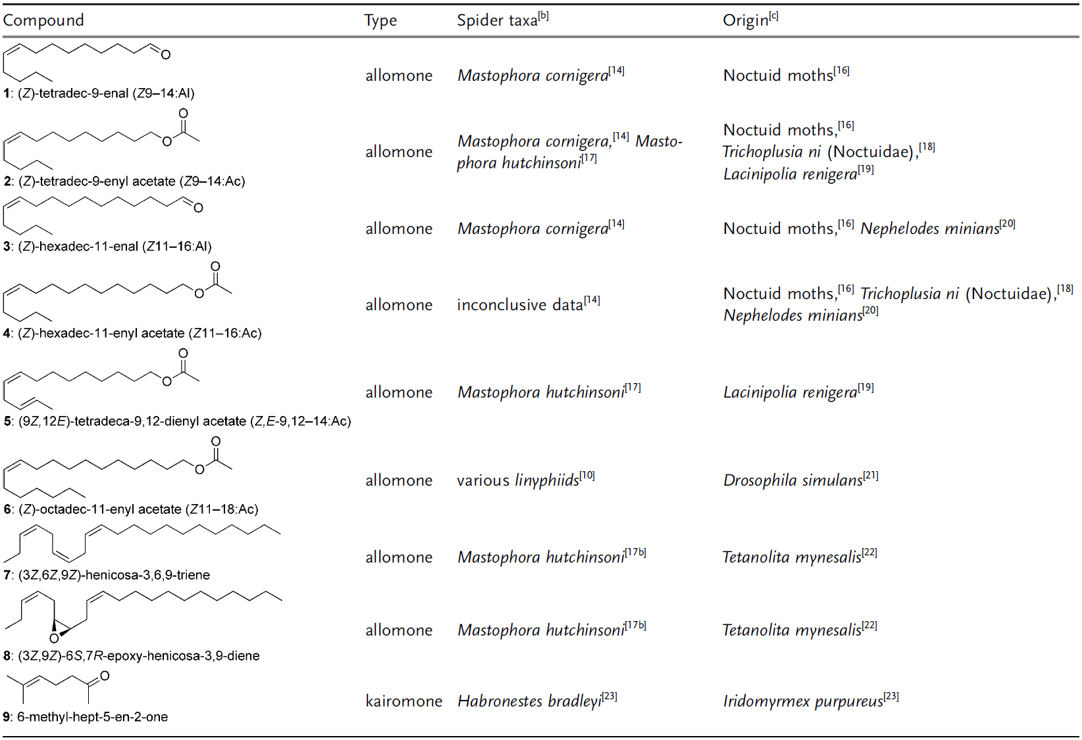

[a] 表は、クモの性フェロモンではないクモから得られた既知の小分子を含む。[b] 化合物が単離されたか、行動研究において効果を示した種。[c]クモが化学物質によって擬態を引き起す種にとってのアロモンが示されている。

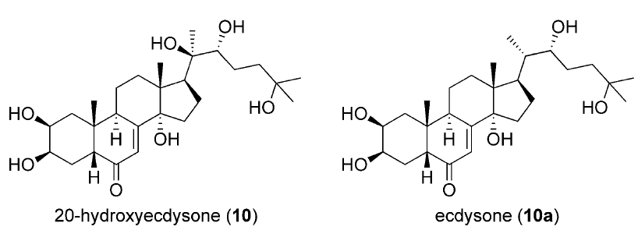

***スキーム1.*** 主要な脱皮ホルモンの20-ヒドロキシエクジソン(**10**)とそのプロホルモン前駆体エクジソンの構造(**10**).

***表2****：*クモ・フェロモン.[a]

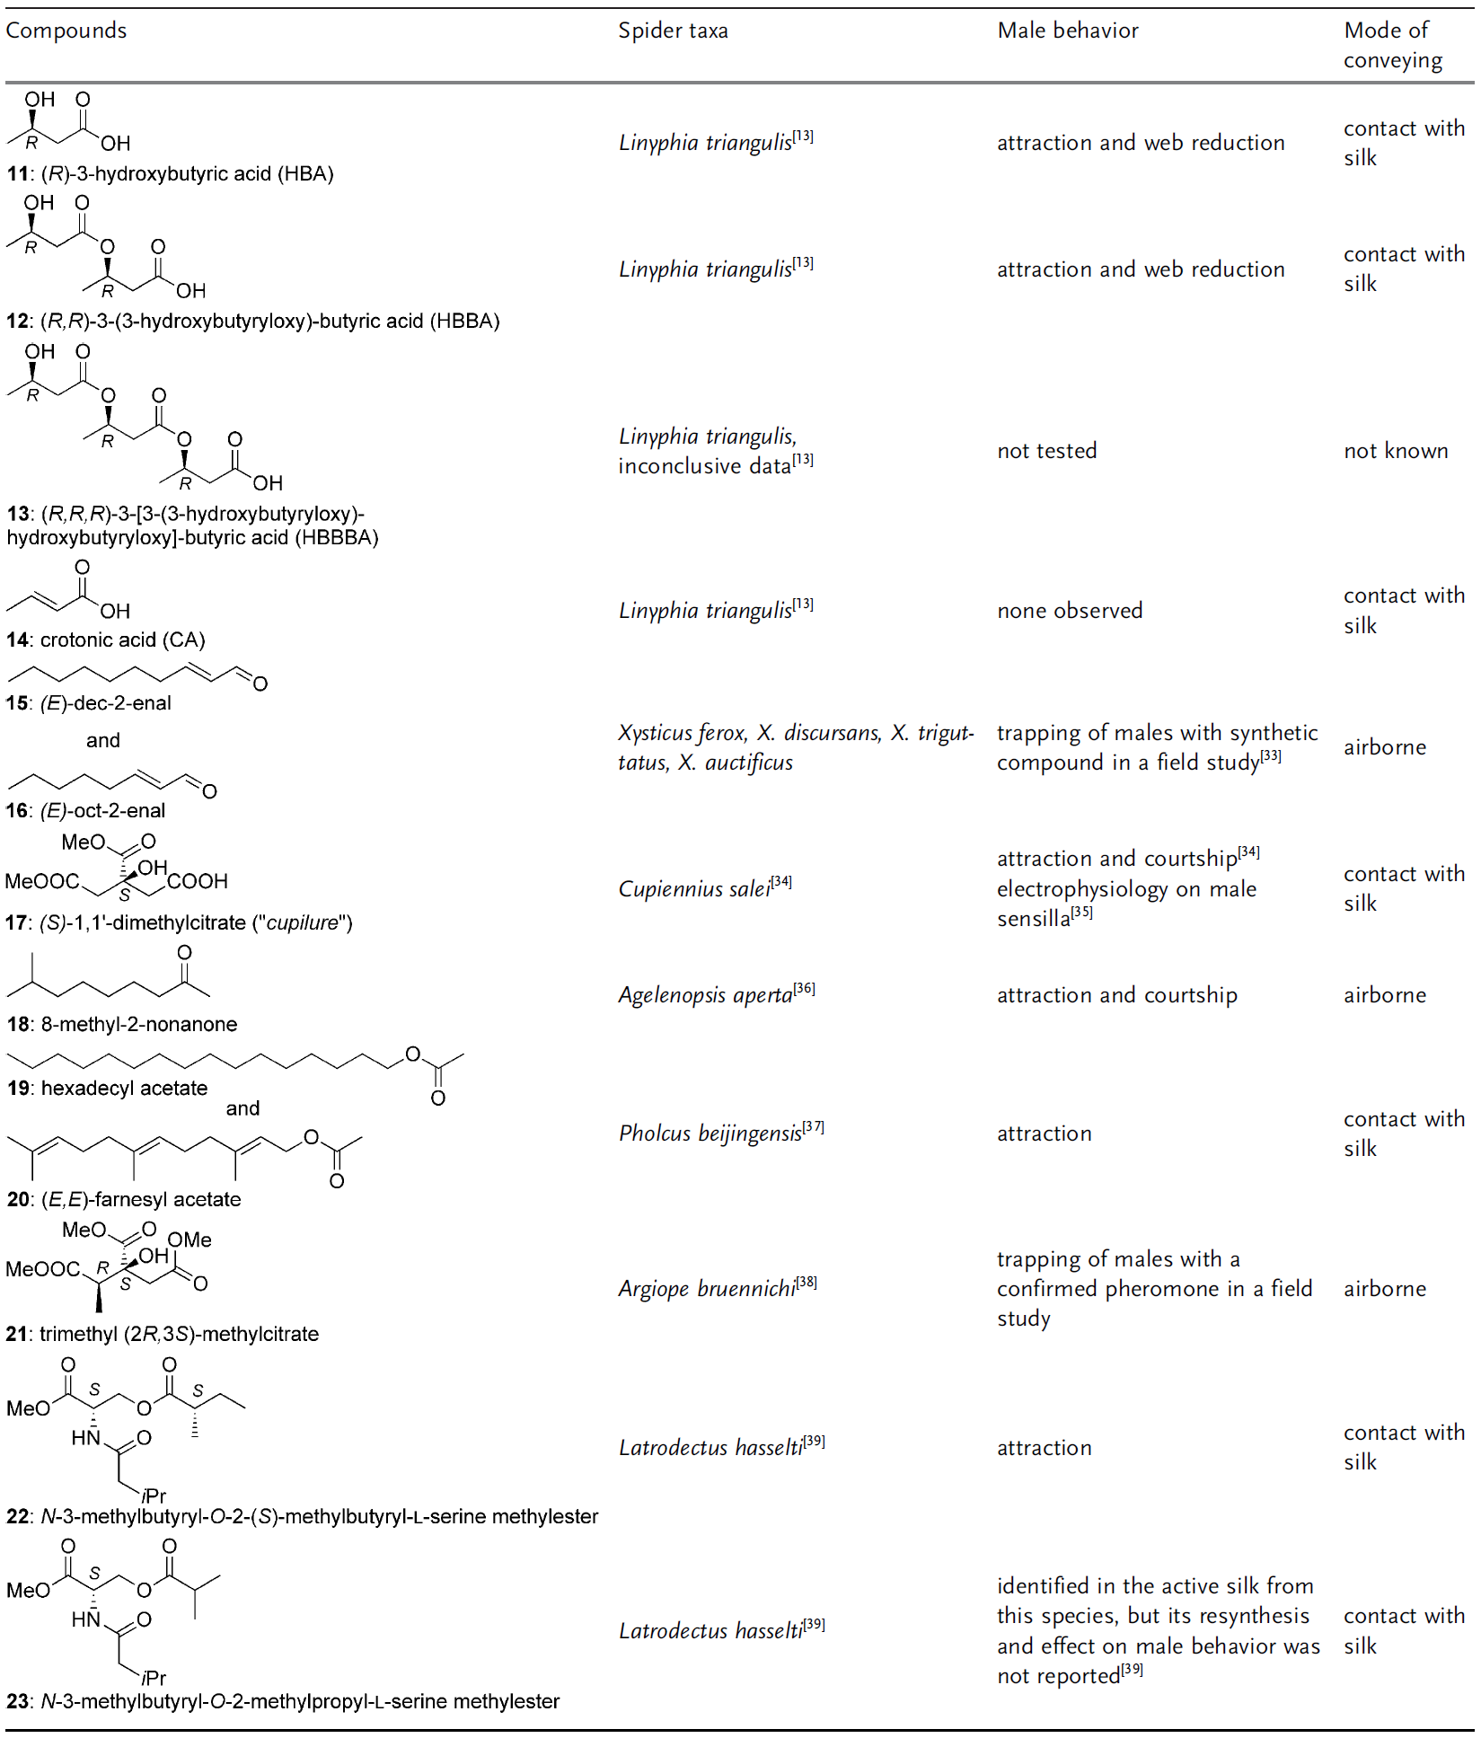

[a] 表は、フェロモン研究において単離されたが、完全には同定されなかったか効果を示すことができなかったクモ・フェロモンならびに化学タイプを含む。化合物**11**、**12**、**17**、**18**、**21**、および**22**は、個々のフェロモンのはたらきをすると確かめられた；化合物**19**および**20**は、2成分フェロモンのはたらきをすることが示さた；化合物**15**と**16**は現地調査で雄のクモを罠で捕まえるが、クモからまだ単離されていない；化合物**13**、**14**、および**23**は、活性なクモの糸試料上で特定された。

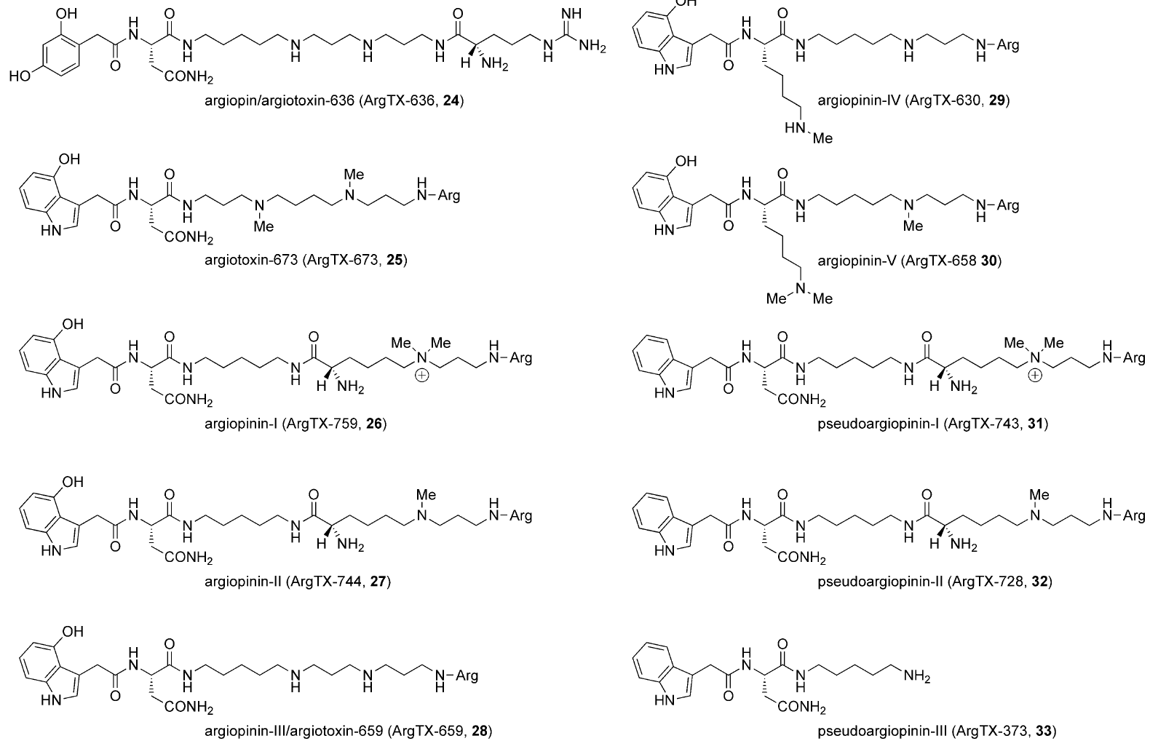

***スキーム2.*** コガネグモから得られるアシルポリアミン毒素のアルギオトキシン、アルジオピン、アルジオピニン、および擬アルジオピニンの例。

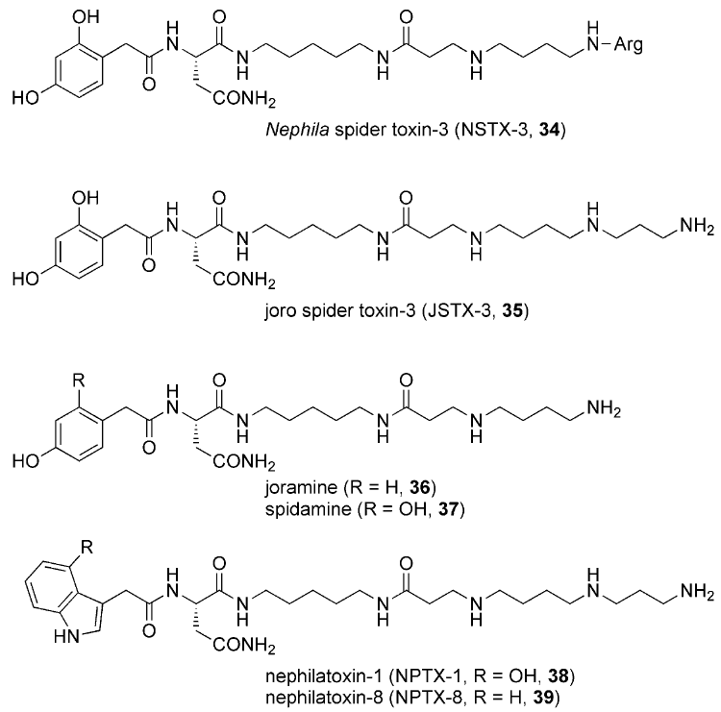

***スキーム3.*** ジョロウグモ毒素(JSTX)とオオジョロウグモ*Nephila maculata*クモ毒素(NSTX)を含むネフィラトキシン(NPTX)の例.

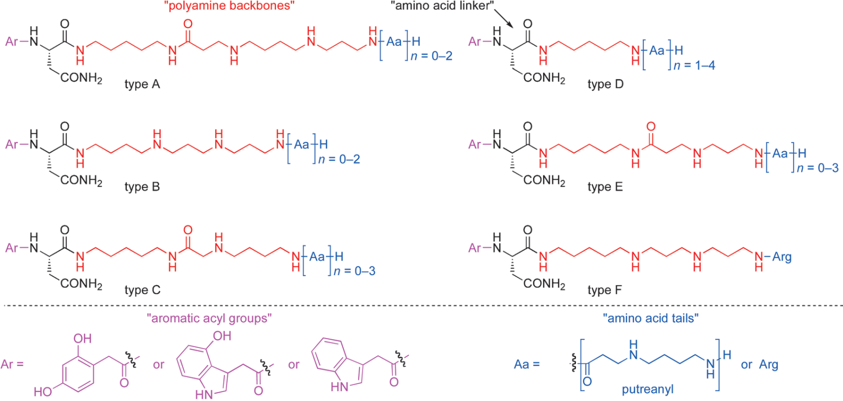

***スキーム4****.* ネフィラトキシン(NPTX)の分類はタイプA–Fとラベルされた.[60a] 示された分類に加えて、タイプ-GはタイプD[4c] においてと同様カダベリンポリアミン骨格を有すると推測されている.[4c] ネフィラトキシンの圧倒的多数が既知のアルギオトキシンと構造的に非常に類似しており、アルギオトキシンに存在する3つのアリールアセチル基のうちの1つに接続しているアスパラギン酸残基を含んでいる頭部はネフィラトキシンと同様に非常に豊富である。しかし、プトレアニル部位(このスキームの下部のパネルで青で示されている)の出現頻度が高いのは、ネフィラトキシンにとってむしろ固有であるようだ。

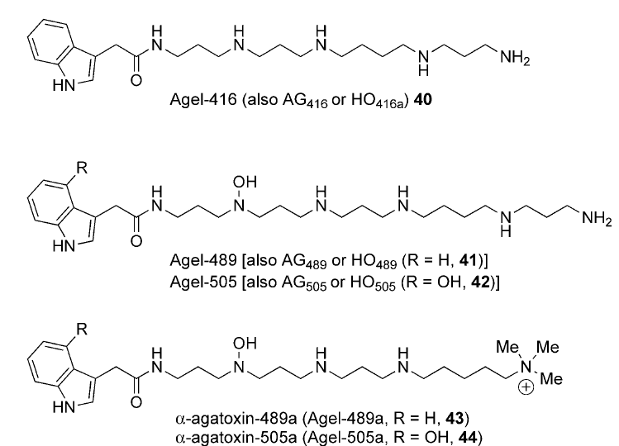

***スキーム5.*** アガトキシン/クルタトキシン/アゲレノトキシンの例。これらの毒素のいくつかは異なるタナグモから分離され、それは一つの構造に複数の命名を引き起こした。Agelの述語は、タナグモ科に言及するためにここで用いられる。

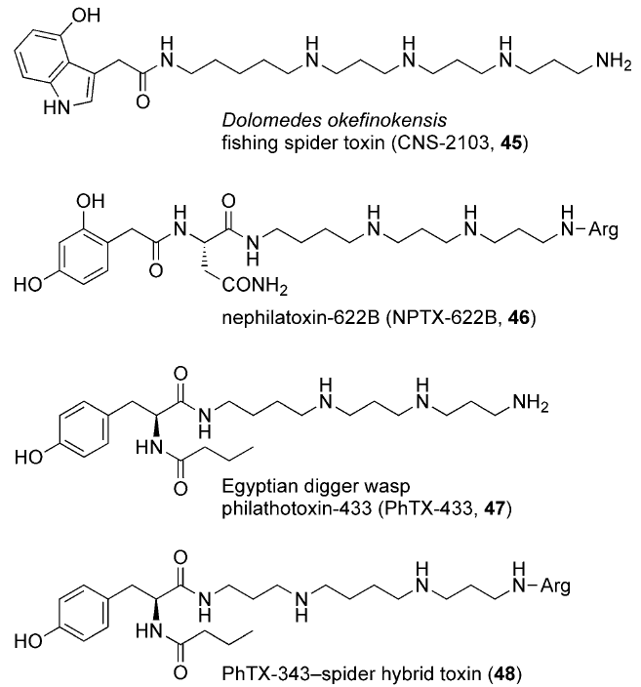

***スキーム6.*** 雑多なアシルポリアミン毒素の例。ハチ毒素の数字は各々のアミンの間でのメチレン基の数を表し、左から右に数える。

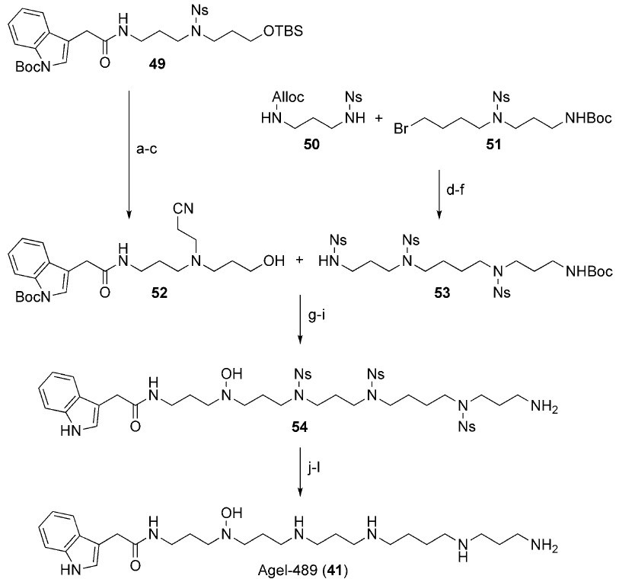

***スキーム7.*** Agel-489(31%の通算収率)の収束的な全合成は、溶液層と固相の合成手順を利用する: a) PhSH, Cs2CO3, CH3CN; b) acrylonitrile, EtOH, 608C; c) HF-NH3, CH3CN, 60 8C; d) *n*Bu4NI, Cs2CO3, CH3CN, 60 oC; e) [Pd(PPh3)4], PPh3, pyrrolidine, CH2Cl2 ; f) NsCl, Et3N,CH2Cl2 ; g) DEAD, PPh3, benzene/CH2Cl2 (4:1); h) *m*CPBA, CH2Cl2, -10 oC; i) SO2Cl, MeOH; j) excess trityl chloride solid support, iPr2EtN, CH2Cl2; k) 2-mercaptoethanol, DBU, DMF; l) TFA, CH2Cl2. DBU=1,8-ジアザビシクロ[5.4.0]ウンデ-7-セン、DEAD=アゾジカルボン酸ジエチル、DMF=*N*,*N*’-ジメチルホルムアミド、*m*CPBA=メタクロロ過安息香酸、TBS=*t*-ブチルジメチルシリル、TFA=トリフルオロ酢酸.

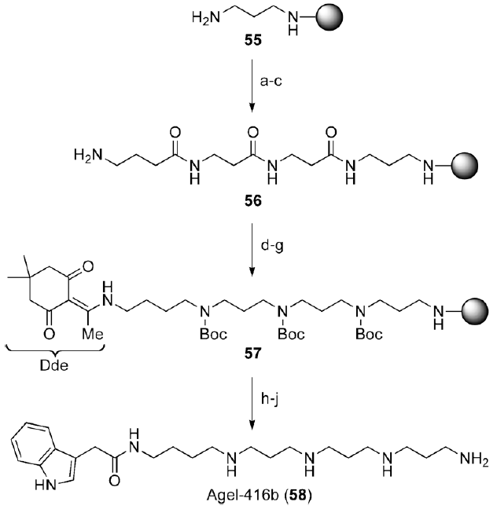

***スキーム8.*** BH3·THFアミド還元を適用することによるAgel-416の固相合成: a) Fmoc-b-Ala-OH、HBTU、HOBt、*i*Pr2EtN、DMF; b) ピペリジン/DMF(1:4); c) 手順(a)と(b)(そしてFmoc-Abu-OHと(b)を用いた(a))を繰り返す; d) BH3•THF、608C、48h; e) I2、THF/HOAc/*i*Pr2EtN(7:2:1); f) 2-Ac-ジメドン、DMF; g) Boc2O、*i*Pr2EtN、CH2Cl2; h) DMF/NH2NH2(98:2); i) 2-(1*H*-インドール-3-イル)酢酸(*tert*-ブチル)無水物、Et3N、DMAP、DMF; j) TFA/H2O/*i*Pr3SiH(95:2.5:2.5). Boc=*tert*-ブトキシカルボニル、DMAP=4-ジメチルアミノピリジン、Fmoc=9-フルオレニルメトキシカルボニル、HBTU=ヘキサフルオロリン酸*O*-(1*H*-ベンゾトリアゾ-1-イル)-*N*,*N*,*N’,N*’ –テトラメチルウロニウム、HOBt=1-ヒドロキシベンゾトリアゾール、THF=テトラヒドロフラン.

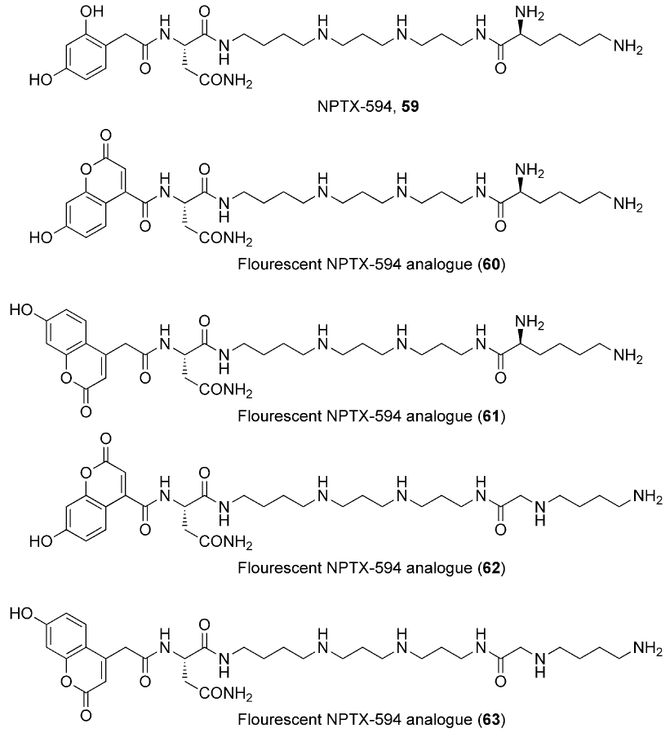

***スキーム9.*** NPTX-594と蛍光性標識された類縁体の例.

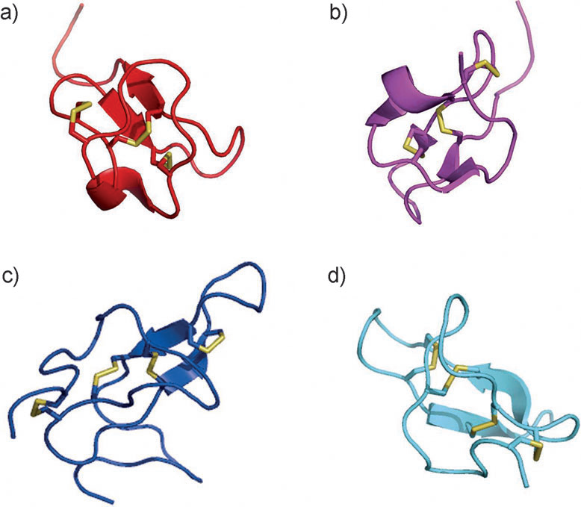

***図2.*** 溶液中でのNMR分光法によって決定されたペプチド・クモ毒素の例. a)カリウムチャネル・阻害剤のハナトキシン-1(PDBコード:1D1H);[104] b)ナトリウムチャネル強化剤SGTx1(PDBコード:1 LA4);[105] c) ヒナタクサグモ*Agelenopsis aperta*から得たP型カルシウム・チャネル・アンタゴニストのワガトキシン-IVB(PDBコード:1AGG);[106] d) ヒナタクサグモ*Agelenopsis aperta*から得たナトリウム・チャネル・アンタゴニストの-アガトキシン-I(PDBcode:1EIT).[107] 側鎖は省略.

〔訳注〕PDB=Protein Data Bank

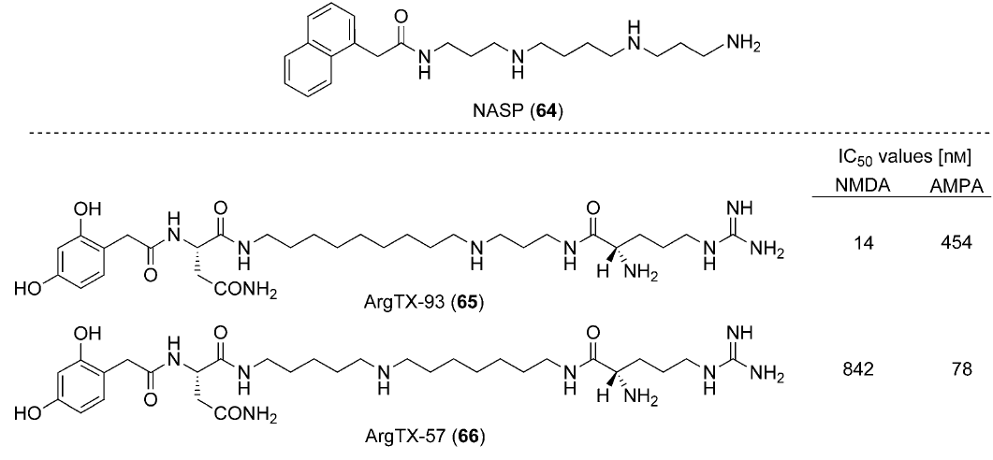

***スキーム10.*** NASP (**64**)は合成的かつ構造的に単純なアシルポリアミン毒素であり、AMPAレセプターの研究ツールとして広範囲に使われた。ArgTX-93 (**65**)とArgTX-57 (**66**)(数字はポリアミン部位

におけるメチレン鎖数を意味する)は、ArgTX-636の最近合成された類縁体.

[1] a) F. Vollrath,D. P. Knight, Nature 2001, 410, 541; b) F. Hagn, L. Eisoldt, J. G. Hardy, C. Vendrely, M. Coles, T. Scheibel, H. Kessler, Nature 2010, 465, 239; c) G. Askarieh, M. Hedhammar, K. Nordling, A. Saenz, C. Casals, A. Rising, J. Johansson, S. D. Knight, Nature 2010, 465, 236; d) M. Heim, D. Keerl, T. Scheibel, Angew. Chem. 2009, 121, 3638; Angew. Chem. Int. Ed. 2009, 48, 3584; e) M. Heim, L. Romer, T. Scheibel, Chem. Soc. Rev. 2010, 39, 156.

[2] J. A. Atkins, C.W. Wingo, W. A. Sodeman, Science 1957, 126, 73.

[3] G. P. Cantore, S. Bettini, Rend. Ist. Super. Sanita 1958, 21, 794.

[4] a) C. R. Geren, T. K. Chan, B. C. Ward, D. E. Howell, K. Pinkston, G. V. Odell, Toxicon 1973, 11, 471; b) F. L. Schanbacher, C. K. Lee, J. E. Hall, I. B. Wilson, D. E. Howell, G. V. Odell, Toxicon 1973, 11, 21; c) M. S. Palma, T. Nakajima, Toxin Rev. 2005, 24, 209.

[5] a) K. J. Swartz, R. MacKinnon, Neuron 1995, 15, 941; b) K. J. Swartz, R. MacKinnon, Neuron 1997, 18, 665; c) I. M. Mintz, V. J. Venema, K. M. Swiderek, T. D. Lee, B. P. Bean, M. E. Adams, Nature 1992, 355, 827; d) I. M. Mintz, M. E. Adams, B. P. Bean, Neuron 1992, 9, 85; e) S. Y. Lee, R. MacKinnon, Nature 2004, 430, 232; f) M. E. Adams, B. M. Olivera, Trends Neurosci. 1994, 17, 151; g) B. G. Fry, K. Roelants, D. E. Champagne, H. Scheib, J. D. A. Tyndall, G. F. King, T. J. Nevalainen, J. A. Norman, R. J. Lewis, R. S. Norton, C. Renjifo, R. C. R. de La Vega, Annu. Rev. Genomics Hum. Genet. 2009, 10, 483; h) M. E. Adams, Toxicon 2004, 43, 509.

[6] a) S. Diochot, Toxin Rev. 2005, 24, 291; b) P. Escoubas, F. Bosmans, Expert Opin. Drug Discovery 2007, 2, 823; c) G. Estrada, E. Villegas, G. Corzo, Nat. Prod. Rep. 2007, 24, 145; d) G. F. King, Toxicon 2007, 49, 513; e) M. R. Mortari, A. O. S. Cunha, L. B. Ferreira,W. Ferreira dos Santos, Pharmacol. Ther. 2007, 114, 171; f) G. M. Nicholson, Toxicon 2007, 49, 490; g) F. Bosmans, K. J. Swartz, Trends Pharmacol. Sci. 2010, 31, 175.

[7] a) S. Schulz in Advances in Insect Chemical Ecology (Eds.: R. T. Cardé, J. G. Millar), Cambridge University Press, Cambridge, 2004, pp. 110 – 150; b) A. C. Gaskett, Biol. Rev. Cambridge Philos. Soc. 2007, 82, 27.

[8] E. V. Grishin, T. M. Volkova, A. S. Arseniev, O. S. Reshetova, V. V. Onoprienko, L. G. Magazanic, S. M. Antonov, I. M. Fedorova, Bioorg. Khim. 1986, 12, 1121.

[9] a) A. L. Mueller, R. Roeloffs, H. Jackson, Alkaloids 1995, 46, 63; b) K. Strømgaard, K. Andersen, P. Krogsgaard-Larsen, J. W. Jaroszewski, Mini-Rev. Med. Chem. 2001, 1, 317; c) S. Bienz, R. Detterbeck, C. Ensch, A. Guggisberg, U. Hausermann, C. Meisterhans, B. Wendt, C. Werner, M. Hesse, Alkaloids 2002, 58, 83; d) K. Strømgaard, I. Mellor, Med. Res. Rev. 2004, 24, 589; e) I. R. Mellor, P. N. R. Usherwood, Toxicon 2004, 43, 493; f) N. Kawai, Toxin Rev. 2005, 24, 273; g) K. Strømgaard, L. S. Jensen, S. B. Vogensen, Toxicon 2005, 45, 249.

[10] S. Schulz, Angew. Chem. 1997, 109, 324; Angew. Chem. Int. Ed. Engl. 1997, 36, 314.

[11] J. S. Rovner, F. G. Barth, Science 1981, 214, 464.

[12] L. R. Ayyagari, W. J. Tietjen, J. Chem. Ecol. 1987, 13, 237.

[13] S. Schulz, S. Toft, Science 1993, 260, 1635.

[14] M. K. Stowe, J. H. Tumlinson, R. R. Heath, Science 1987, 236, 964.

[15] K. V. Yeargan, Annu. Rev. Entomol. 1994, 39, 81.

[16] W. Steck, E. W. Underhill, M. D. Chisholm, J. Chem. Ecol. 1982, 8, 731.

[17] a) C. Gemeno, K. V. Yeargan, K. F. Haynes, J. Chem. Ecol. 2000, 26, 1235; b) K. F. Haynes, C. Gemeno, K. V. Yeargan, J. G. Millar, K. M. Johnson, Chemoecology 2002, 12, 99.

[18] L. B. Bjostad, W. L. Roelofs, Science 1983, 220, 1387.

[19] K. F. Haynes, J. Chem. Ecol. 1990, 16, 2615.

[20] J. Zhu, K. F. Haynes, J. Chem. Ecol. 2004, 30, 2047.

[21] A. M. Schaner, R. J. Bartelt, L. L. Jackson, J. Chem. Ecol. 1987, 13, 1777.

[22] K. F. Haynes, K. V. Yeargan, J. G. Millar, B. B. Chastain, J. Chem. Ecol. 1996, 22, 75.

[23] R. A. Allan, M. A. Elgar, R. J. Capon, Proc. R. Soc. London Ser. B 1996, 263, 69.

[24] W. G. Eberhard, Science 1977, 198, 1173.

[25] a) S. Schulz, S. Toft, Tetrahedron 1993, 49, 6805; b) M. Trabalon, A. G. Bagneres, N. Hartmann, A. M. Vallet, Insect Biochem. Mol. Biol. 1996, 26, 77; c) A. G. Bagneres, M. Trabalon, G. J. Blomquist, S. Schulz, Arch. Insect Biochem. Physiol. 1997, 36, 295; d) M. Trabalon, A. G. Bagneres, C. Roland, J. Chem. Ecol. 1997, 23, 747; e) O. Prouvost, M. Trabalon, M. Papke, S. Schulz, Arch. Insect Biochem. Physiol. 1999, 40, 194.

[26] a) M. Trabalon, A. M. Bautz, M. Moriniere, P. Porcheron, Gen. Comp. Endocrinol. 1992, 88, 128; b) G. Pourie, M. Trabalon, Gen. Comp. Endocrinol. 2003, 131, 250.

[27] M. Trabalon, G. Pourie, N. Hartmann, Insect Biochem. Mol. Biol. 1998, 28, 751. 28] M. Trabalon, J. Niogret, C. Legrand-Frossi, Gen. Comp. Endocrinol. 2005, 144, 60.

[29] F. Romer, W. Gnatzy, Cell Tissue Res. 1981, 216, 449.

[30] a) A. Butenandt, R. Beckmann, E. Hecker, Hoppe Seylers Z. Physiol. Chem. 1961, 324, 71; b) A. Butenandt, R. Beckmann, D. Stamm, Hoppe Seylers Z. Physiol. Chem. 1961, 324, 84.

[31] a) K. Mori, Eur. J. Org. Chem. 1998, 1479; b) K. Mori, Acc. Chem. Res. 2000, 33, 102; c) P. H. G. Zarbin, J. A. F. P. Villar, I. Marchi, J. Bergmann, A. R. M. Oliveira, Curr. Org. Chem. 2009, 13, 299; d) J. Bergmann, J. A. F. P. Villar, M. F. Flores, P. H. G. Zarbin, Curr. Org. Chem. 2009, 13, 683; e) J. Bergmann, A. Gonzalez, P. H. G. Zarbin, J. Braz. Chem. Soc. 2009, 20, 1206; f) K. Mori, Chemical Synthesis of Hormones, Pheromones, and Other Bioregulators, Wiley, Chichester, 2010, p. 299.

[32] P. J. Watson, Science 1986, 233, 219.

[33] J. R. Aldrich, T. M. Barros, J. Arachnol. 1995, 23, 212.

[34] M. Papke, S. Schulz, H. Tichy, E. Gingl, R. Ehn, Angew. Chem. 2000, 112, 4517; Angew. Chem. Int. Ed. 2000, 39, 4339.

[35] H. Tichy, E. Gingl, R. Ehn, M. Papke, S. Schulz, J. Comp. Physiol. A 2001, 187, 75.

[36] M. D. Papke, S. E. Riechert, S. Schulz, Anim. Behav. 2001, 61, 877.

[37] Y. Xiao, J. Zhang, S. Li, J. Chem. Ecol. 2009, 35, 769.

[38] S. P. Chinta, S. Goller, J. Lux, S. Funke, G. Uhl, S. Schulz, Angew. Chem. 2010, 122, 2077; Angew. Chem. Int. Ed. 2010, 49, 2033.

[39] E. Jerhot, J. A. Stoltz, M. C. B. Andrade, S. Schulz, Angew. Chem. 2010, 122, 2081; Angew. Chem. Int. Ed. 2010, 49, 2037.

[40] a)W. J. Tietjen, J. Arachnol. 1978, 6, 197; b) C.W. Olive, J. Arachnol. 1982, 10, 241; c) T. Miyashita, H. Hayashi, J. Arachnol. 1996, 24, 9; d) L. E. Searcy, A. L. Rypstra, M. H. Persons, J. Chem. Ecol. 1999, 25, 2527.

[41] a)W. C. Still, J. Am. Chem. Soc. 1979, 101, 2493; b) M. A. Adams, K. Nakanishi, W. C. Still, E. V. Arnold, J. Clardy, C. J. Persoons, J. Am. Chem. Soc. 1979, 101, 2495; c) S. L. Schreiber, C. Santini, J. Am. Chem. Soc. 1984, 106, 4038.

[42] a) R. F. Foelix, I. W. Chuwang, Tissue Cell 1973, 5, 451; b) R. F. Foelix, I. W. Chuwang, Tissue Cell 1973, 5, 461.

[43] K. Dumpert, Experientia 1978, 34, 754.

[44] E. A. Seyfarth, F. G. Barth, J. Comp. Physiol. 1972, 78, 176.

[45] R. Ehn, H. Tichy, J. Comp. Physiol. A 1994, 174, 345.

[46] a) K. Sato, M. Pellegrino, T. Nakagawa, L. B. Vosshall, K. Touhara, Nature 2008, 452, 1002; b) D. Wicher, R. Schafer, R. Bauernfeind, M. C. Stensmyr, R. Heller, S. H. Heinemann, B. S. Hansson, Nature 2008, 452, 1007; c) R. Benton, K. S. Vannice, C. Gomez-Diaz, L. B. Vosshall, Cell 2009, 136, 149; d) U. B.

Kaupp, Nat. Rev. Neurosci. 2010, 11, 188.

[47] F. G. Fischer, H. Bohn, Hoppe Seylers Z. Physiol. Chem. 1957, 306, 265.

[48] a) N. Kawai, A. Niwa, T. Abe, Brain Res. 1982, 247, 169; b) T. Abe, N. Kawai, A. Miwa, J. Physiol. 1983, 339, 243; c) N. Kawai, S. Yamagishi, M. Saito, K. Furuya, Brain Res. 1983, 278, 346.

[49] a) P. N. R. Usherwood, I. R. Duce, P. Boden, J. Physiol. 1984, 79, 241; b) A. Bateman, P. Boden, A. Dell, I. R. Duce, D. L. J. Quicke, P. N. R. Usherwood, Brain Res. 1985, 339, 237; c) P. N. R. Usherwood, I. R. Duce, Neurotoxicology 1985, 6, 239; d) P. B. Usmanov, D. Kalikulov, N. Shadyeva, B. A. Tashmukhamedov, Dokl. Akad. Nauk SSSR 1983, 273, 1017.

[50] a) M. Saito, N. Kawai, A. Miwa, H. Pan-Hou, M. Yoshioka, Brain Res. 1985, 346, 397; b) N. Akaike, N. Kawai, N. I. Kiskin, E. M. Kljuchko, O. A. Krishtal, A. Tsyndrenko, Neurosci. Lett. 1987, 79, 326; c) T. Priestley, G. N. Woodruff, J. A. Kemp, Br. J. Pharmacol. 1989, 97, 1315.

[51] S. F. Traynelis, L. P. Wollmuth, C. J. McBain, F. S. Menniti, K. M. Vance, K. K. Ogden, K. B. Hansen, H. Yuan, S. J. Myers, R. Dingledine, Pharmacol. Rev. 2010, 62, 405.

[52] a) S. A. Lipton, Nat. Rev. Neurosci. 2007, 8, 803; b) K. M. Cosman, L. L. Boyle, A. P. Porsteinsson, Expert Opin. Pharmacother. 2007, 8, 203.

[53] M. E. Adams, R. L. Carney, F. E. Enderlin, E. T. Fu, M. A. Jarema, J. P. Li, C. A. Miller, D. A. Schooley,M. J. Shapiro, V. J. Venema, Biochem. Biophys. Res. Commun. 1987, 148, 678.

[54] E. V. Grishin, T. M. Volkova, A. S. Arseniev, Toxicon 1989, 27,541.

[55] Y. Aramaki, T. Yasuhara, T. Higashijima, A. Miwa, N. Kawai, T. Nakajima, Biomed. Res. 1987, 8, 167.

[56] Y. Aramaki, T. Yasuhara, K. Shimazaki, N. Kawai, T. Nakajima, Biomed. Res. 1987, 8, 241.

[57] a) T. Teshima, T. Wakamiya, Y. Aramaki, T. Nakajima, N. Kawai, T. Shiba, Tetrahedron Lett. 1987, 28, 3509; b) Y. Hashimoto, Y. Endo, K. Shudo, Y. Aramaki, N. Kawai, T. Nakajima, Tetrahedron Lett. 1987, 28, 3511.

[58] T. Chiba, T. Akizawa, M. Matsukawa, H. Panhou, M. Yoshioka, Chem. Pharm. Bull. 1994, 42, 1864.

[59] a) T. Fujita, Y. Itagaki, H. Naoki, T. Nakajima, K. Hagiwara, Rapid Commun. Mass Spectrom. 1995, 9, 365; b) T. Fujita, Y. Itagaki, M. Hisaka, H. Naoki, T. Nakajima, M. Andriantsiferana, Rapid Commun. Mass Spectrom. 1997, 11, 1115; c) Y. Itagaki, H. Naoki, T. Fujita, M. Hisada, T. Nakajima, J. Pharm. Soc. Jpn. 1997, 117, 715.

[60] a) M. Hisada, T. Fujita, H. Naoki, Y. Itagaki, H. Irie, M. Miyashita, T. Nakajima, Toxicon 1998, 36, 1115; b) M. S. Palma, Y. Itagaki, T. Fujita, H. Naoki, T. Nakajima, Toxicon 1998, 36, 485.

[61] Y. Itagaki, T. Nakajima, J. Toxicol. Toxin Rev. 2000, 19, 23.

[62] a)W. S. Skinner, M. E. Adams, G. B. Quistad, H. Kataoka, B. J. Cesarin, F. E. Enderlin, D. A. Schooley, J. Biol. Chem. 1989, 264, 2150; b) M. E. Adams, E. E. Herold, V. J. Venema, J. Comp. Physiol. A 1989, 164, 333.

[63] B. M. Olivera, J. Rivier, J. K. Scott, D. R. Hillyard, L. J. Cruz, J. Biol. Chem. 1991, 266, 22 067.

[64] a) V. J. Jasys, P. R. Kelbaugh, D. M. Nason, D. Phillips, K. J. Rosnack, N. A. Saccomano, J. G. Stroh, R. A. Volkmann, J. Am. Chem. Soc. 1990, 112, 6696; b) G. B. Quistad, S. Suwanrumpha, M. A. Jarema, M. J. Shapiro, W. S. Skinner, G. C. Jamieson, A. Lui, E. W. Fu, Biochem. Biophys. Res. Commun. 1990, 169, 51.

[65] V. J. Jasys, P. R. Kelbaugh, D. M. Nason, D. Phillips, K. J. Rosnack, J. T. Forman, N. A. Saccomano, J. G. Stroh, R. A. Volkmann, J. Org. Chem. 1992, 57, 1814.

[66] G. B. Quistad, C. C. Reuter, W. S. Skinner, P. A. Dennis, S. Suwanrumpha, E.W. Fu, Toxicon 1991, 29, 329.

[67] N. Manov, M. Tzouros, S. Chesnov, L. Bigler, S. Bienz, Helv. Chim. Acta 2002, 85, 2827.

[68] K. D. McCormick, K. Kobayashi, S. M. Goldin, N. L. Reddy, J. Meinwald, Tetrahedron 1993, 49, 11155.

[69] A. T. Eldefrawi, M. E. Eldefrawi, K. Konno, N. A. Mansour, K. Nakanishi, E. Oltz, P. N. R. Usherwood, Proc. Natl. Acad. Sci. USA 1988, 85, 4910.

[70] C. A. Olsen, M. Witt, H. Franzyk, J. W. Jaroszewski, Tetrahedron Lett. 2007, 48, 405.

[71] a) V. Kuksa, R. Buchan, P. K. T. Lin, Synthesis 2000, 1189; b) G. Karigiannis, D. Papaioannou, Eur. J. Org. Chem. 2000, 1841.

[72] B.W. Bycroft, W. C. Chan, N. D. Hone, S. Millington, I. A. Nash, J. Am. Chem. Soc. 1994, 116, 7415.

[73] C. A. Olsen, H. Franzyk, J. W. Jaroszewski, Synthesis 2005, 2631.

[74] a) P.Wellendorph, J. W. Jaroszewski, S. H. Hansen, H. Franzyk, Eur. J. Med. Chem. 2003, 38, 117; b) A. Nilsen, P. M. England, J. Am. Chem. Soc. 2007, 129, 4902.

[75] a) K. Strømgaard, T. J. Brier, K. Andersen, I. R. Mellor, A. Saghyan, D. Tikhonov, P. N. R. Usherwood, P. Krogsgaard-Larsen, J.W. Jaroszewski, J. Med. Chem. 2000, 43, 4526; b) H. Kromann, S. Krikstolaityte, A. J. Andersen, K. Andersen, P. Krogsgaard-Larsen, J.W. Jaroszewski, J. Egebjerg, K. Strømgaard, J. Med. Chem. 2002, 45, 5745; c) T. F. Andersen, D. B. Tikhonov, U. Bølcho, K. Bolshakov, J. K. Nelson, F. Pluteanu, I. R. Mellor, J. Egebjerg, K. Strømgaard, J. Med. Chem. 2006, 49, 5414; d) L. S. Jensen,U. Bølcho, J. Egebjerg, K. Strømgaard, ChemMedChem 2006, 1, 419; e) M. R. Jørgensen, C. A. Olsen, I. R. Mellor, P. N. Usherwood, M. Witt, H. Franzyk, J. W. Jaroszewski, J. Med. Chem. 2005, 48, 56; f) S. Frølund, A. Bella, A. S. Kristensen, H. L. Ziegler, M. Witt, C. A. Olsen, K. Strømgaard, H. Franzyk, J. W. Jaroszewski, J. Med. Chem. 2010, 53, 7441.

[76] a) T. Fukuyama, C. K. Jow, M. Cheung, Tetrahedron Lett. 1995, 36, 6373; b) T. Fukuyama, M. Cheung, C. K. Jow, Y. Hidai, T. Kan, Tetrahedron Lett. 1997, 38, 5831.

[77] a) K. Strømgaard, K. Andersen, T. Ruhland, P. Krogsgaard-Larsen, J.W. Jaroszewski, Synthesis 2001, 877; b) C. A. Olsen, M. Witt, J. W. Jaroszewski, H. Franzyk, Synlett 2004, 473; c) S. R. Chhabra, A. N. Khan, B.W. Bycroft, Tetrahedron Lett. 2000, 41, 1099; d) N. D. Hone, L. J. Payne, Tetrahedron Lett. 2000, 41, 6149.

[78] C. A. Olsen, M. Witt, S. H. Hansen, J.W. Jaroszewski, H. Franzyk, Tetrahedron 2005, 61, 6046.

[79] Y. Hidai, T. Kan, T. Fukuyama, Chem. Pharm. Bull. 2000, 48, 1570.

[80] F. Wang, S. Manku, D. G. Hall, Org. Lett. 2000, 2, 1581.

[81] H. C. Brown, P. Heim, J. Am. Chem. Soc. 1964, 86, 3566.

[82] S. J. Paikoff, T. E. Wilson, C. Y. Cho, P. G. Schultz, Tetrahedron Lett. 1996, 37, 5653.

[83] C. A. Olsen, M. Witt, J. W. Jaroszewski, H. Franzyk, J. Org. Chem. 2004, 69, 6149.

[84] N. Manov, S. Bienz, Tetrahedron 2001, 57, 7893.

[85] M. Meret, S. Bienz, Eur. J. Org. Chem. 2008, 5518.

[86] J. K. Nelson, S. U. Frølund, D. B. Tikhonov, A. S. Kristensen, K. Strømgaard, Angew. Chem. 2009, 121, 3133; Angew. Chem. Int. Ed. 2009, 48, 3087.

[87] C. A. Olsen, M. R. Jørgensen, S. H. Hansen, M. Witt, J. W. Jaroszewski, H. Franzyk, Org. Lett. 2005, 7, 1703.

[88] M. Raditsch, J. P. Ruppersberg, T. Kuner, W. Gunther, R. Schoepfer, P. H. Seeburg, W. Jahn, V. Witzemann, FEBS Lett. 1993, 324, 63.

[89] a) K. Hagiwara, Y. Aramaki, K. Shimazaki, N. Kawai, T. Nakajima, Chem. Pharm. Bull. 1988, 36, 1233; b) K. Shimazaki, K. Hagiwara, Y. Hirata, T. Nakajima, N. Kawai, Neurosci. Lett. 1988, 84, 173.

[90] R. A. Goodnow, R. Bukownik, K. Nakanishi, P. N. R. Usherwood, A. T. Eldefrawi, N. A. Anis, M. E. Eldefrawi, J. Med. Chem. 1991, 34, 2389.

[91] a) S.-K. Choi, A. G. Kalivretenos, P. N. R. Usherwood, K. Nakanishi, Chem. Biol. 1995, 2, 23; b) K. Fang, M. Hashimoto, S. Jockusch, N. J. Turro, K. Nakanishi, J. Am. Chem. Soc. 1998,120, 8543.

[92] T. Nishimaru, M. Sano, Y. Yamaguchi, T. Wakamiya, Bioorg. Med. Chem. 2009, 17, 57.

[93] a) H. Jackson, P. N. Usherwood, Trends Neurosci. 1988, 11, 278; b) H. Jackson, T. N. Parks, Annu. Rev. Neurosci. 1989, 12, 405; c) N. Kawai, A. Miwa, K. Shimazaki, Y. Sahara, H. P. Robinson, T. Nakajima, Comp. Biochem. Physiol. Part C 1991, 98, 87.

[94] S. D. Donevan, M. A. Rogawski, Neuroscience 1996, 70, 361.

[95] D. B. Tikhonov, Mol. Membr. Biol. 2007, 24, 135.

[96] a) A. Draguhn, W. Jahn, V. Witzemann, Neurosci. Lett. 1991, 132, 187; b) A. L. Mueller, B. C. Albensi, A. H. Ganong, L. S. Reynolds,H. Jackson, Synapse 1991, 9, 244; c) T. N. Parks,A. L. Mueller, L. D. Artman, B. C. Albensi, E. F. Nemeth, H. Jackson, V. J. Jasys, N. A. Saccomano, R. A. Volkmann, J. Biol. Chem. 1991, 266, 21523.

[97] M. Koike, M. Iino, S. Ozawa, Neurosci. Res. 1997, 29, 27.

[98] R. J. Lewis, M. L. Garcia, Nat. Rev. Drug Discovery 2003, 2, 790.

[99] P. Escoubas, L. Rash, Toxicon 2004, 43, 555.

[100] K. J. Swartz, Toxicon 2007, 49, 213.

[101] K. J. Swartz, Nature 2008, 456, 891.

[102] L. R. Phillips,M. Milescu, Y. Li-Smerin, J. A. Mindell, J. I. Kim, K. J. Swartz, Nature 2005, 436, 857.

[103] J. Siemens, S. Zhou, R. Piskorowski, T. Nikai, E. A. Lumpkin, A. I. Basbaum, D. King, D. Julius, Nature 2006, 444, 208.

[104] H. Takahashi, J. I. Kim, H. J. Min, K. Sato, K. J. Swartz, I. Shimada, J. Mol. Biol. 2000, 297, 771.

[105] C. W. Lee, S. Kim, S. H. Roh, H. Endoh, Y. Kodera, T. Maeda, T. Kohno, J. M. Wang, K. J. Swartz, J. I. Kim, Biochemistry 2004, 43, 890.

[106] M. D. Reily, V. Thanabal, M. E. Adams, J. Biomol. NMR 1995, 5, 122.

[107] D. O. Omecinsky, K. E. Holub, M. E. Adams, M. D. Reily, Biochemistry 1996, 35, 2836.

*Christian A. Olsen, Anders S. Kristensen, and Kristian Strømgaard\**, “Small Molecules from Spiders Used as Chemical Probes”, *Angew*. *Chem*. *Int*. *Ed*. **2011**, 50, 11296 – 11311.

翻訳：野口大介